Министерство науки и высшего образования Российской Федерации
Муромский институт (филиал)
федерального государственного бюджетного образовательного учреждения высшего образования
«Владимирский государственный университет
имени Александра Григорьевича и Николая Григорьевича Столетовых»
(МИВлГУ)

Факультет ФИТР
Кафедра ФПМ

КУРСОВАЯ
РАБОТА

по Управлению данными
(наименование дисциплины)
Тема Автоматизированная информационная система охранного агентства

Руководитель
Колпаков А.А.
(оценка) (фамилия, инициалы)
Члены комиссии
(подпись) (дата)
Студент ИБ-123
(подпись) (Ф.И.О) (группа)
Витюк В.Р.
(подпись) (Ф.И.О) (фамилия, инициалы)

(подпись) (Ф.И.О) (подпись) (дата)

Муром 2025
В данной работе Курсовая работа посвящена разработке автоматизированной информационной системы (АИС) для управления данными охранного агентства. Целью работы являлось создание программного комплекса, обеспечивающего учёт сотрудников, клиентов, договоров, охраняемых объектов и оперативных вызовов, а также формирование аналитической отчётности.
В процессе работы проведён анализ предметной области и обзор существующих решений. Спроектирована трёхуровневая модель данных: концептуальная, логическая и физическая. Серверная часть реализована в СУБД Firebird (диалект «Ред База Данных») и включает комплекс хранимых процедур, триггеров и ограничений целостности, реализующих бизнес-логику. Клиентское приложение разработано на языке C# с использованием Windows Forms и предоставляет удобный графический интерфейс для выполнения всех операций с данными. Особенностью системы является модуль конструктора гибких отчётов.
Проведено функциональное тестирование, подтвердившее работоспособность всех модулей системы. Разработанная АИС представляет собой готовое к внедрению решение, которое позволяет повысить эффективность управления операционной деятельностью охранного предприятия.
Ключевые слова: база данных, информационная система, охранное агентство, Firebird, хранимые процедуры, C#, Windows Forms, учёт вызовов, управление данными.
Содержание
Введение 5
1 Анализ технического задания 7
1.1 Анализ предметной области 7
1.2 Обзор аналогов 9
2 Разработка моделей данных 13
2.1 Инфологическое проектирование 13
2.2 Логическое проектирование БД 15
2.3 Физическое проектирование БД 22
3 Разработка и реализация АИС 26
3.1 Разработка серверной части: SQL-запросов, триггеров, хранимых процедур и исключений 26
3.2 Разработка клиентского приложения 30
3.2.1 Архитектура и выбор технологий 30
3.2.2 Руководство программиста 31
3.2.3 Руководство пользователя 34
4 Тестирование АИС 42
Заключение 49
Список используемой литературы 51
Приложение 1. Модели данных 52
Приложение 2. Текст программы 56
Приложение 3. Снимки окон программы 56

Введение
Современные охранные агентства, оказывающие услуги по физической защите объектов, сталкиваются с необходимостью комплексного управления разнородной информацией. В их работе пересекаются данные о персонале (охранниках, менеджерах), клиентах (юридических и физических лицах), заключенных договорах, конкретных охраняемых объектах, а также журнал оперативных выездов (вызовов) по сигналу тревоги. Ручной учет этих данных в таблицах или на бумажных носителях приводит к ошибкам, затрудняет поиск информации, замедляет формирование отчетов для руководства и контролирующих органов, а главное — снижает оперативность реагирования в критических ситуациях.
Эффективное управление таким объемом структурированных данных требует специализированного программного обеспечения. Информационная система должна не просто хранить записи, но и отражать логику бизнес-процессов агентства: привязывать объекты к договорам, назначать на них ответственных сотрудников, фиксировать факты выездов, автоматически рассчитывать стоимость услуг и формировать аналитику. Отсутствие такой системы негативно сказывается на качестве услуг, прозрачности финансовых расчетов и, в конечном итоге, на репутации и конкурентоспособности предприятия.
Объектом исследования в данной курсовой работе являются процессы управления данными в охранном агентстве.
Предметом исследования — автоматизированная информационная система (АИС), предназначенная для поддержки этих процессов.
Цель работы — разработать и реализовать АИС охранного агентства, которая обеспечит надежный учет сотрудников, клиентов, договоров, охраняемых объектов и вызовов охраны, а также позволит получать ключевые оперативные и финансовые отчеты.

Для достижения поставленной цели необходимо решить следующие задачи:
- Проанализировать предметную область и сформулировать требования к системе.
- Спроектировать структуру базы данных, отражающую связи между ключевыми сущностями бизнеса.
- Реализовать базу данных с механизмами обеспечения целостности и автоматизации расчетов.
- Разработать клиентское приложение с графическим интерфейсом, предоставляющее пользователям (сотрудникам офиса и администраторам) удобные инструменты для работы со всеми видами данных.
- Внедрить в систему модуль формирования гибких сводных отчетов на основе данных из базы.
- Проверить работоспособность системы путем функционального тестирования.
Курсовая работа состоит из введения, четырех глав, заключения, списка литературы и приложений. В первой главе проводится анализ предметной области и существующих решений; во второй — описывается проектирование моделей данных; третья глава посвящена непосредственной разработке и реализации серверной и клиентской частей АИС; в четвертой главе представлены результаты тестирования системы.

Анализ технического задания

Анализ предметной области
Автоматизированная информационная система (АИС) охранного агентства предназначена для централизованного управления всеми данными, возникающими в процессе его деятельности. Она охватывает следующие основные направления работы:
- Управление персоналом. Система ведет учет сотрудников агентства: охранников, диспетчеров, менеджеров. Для каждого сотрудника фиксируются анкетные данные (ФИО), занимаемая должность, дата приема на работу, размер оклада и уровень образования. Это позволяет формировать штатное расписание, планировать фонд оплаты труда и контролировать кадровый состав.
- Работа с клиентами. В системе регистрируются все заказчики услуг — как компании, так и частные лица. Для клиента хранится полное наименование или ФИО, юридический и фактический адрес, контактные телефоны, а также номер лицевого счета для финансовых расчетов. Важной функцией является управление статусом клиента (активный/неактивный), что исключает работу с неплательщиками.
- Договорная работа и учет услуг. Основой финансовой деятельности является договор (заказ). Система фиксирует, какой клиент заключил договор, дату его оформления и планируемую дату исполнения. Каждый договор включает в себя набор конкретных услуг (например, «круглосуточная пультовая охрана», «установка тревожной кнопки», «патрулирование территории»). Для каждой услуги в справочнике определена ее стоимость.
- Учет охраняемых объектов. По каждому действующему договору в систему вносятся конкретные адреса или места, подлежащие охране. Объект характеризуется своим точным адресом и дополнительным описанием (например, «офисное здание, 3 этаж, вход через главную дверь»). Именно к объектам будут привязаны дальнейшие оперативные события.
- Оперативный журнал вызовов. Сердцевиной оперативной деятельности является регистрация выездов группы быстрого реагирования или ответственного сотрудника на охраняемый объект. При каждом вызове фиксируется: по какому объекту он произошел, какой сотрудник был направлен, точные дата и время события, а также его итог («ложный вызов», «проникновение предотвращено», «техническая неисправность»). Этот журнал является основным документом для анализа работы заступившей смены и оценки эффективности охраны.
- Формирование отчетности. На основе накопленных данных система должна предоставлять руководству инструменты для анализа. Ключевые отчеты включают:
- Финансовую отчетность: объем выручки по договорам за выбранный период.
- Оперативную отчетность: статистику вызовов по сотрудникам (кто сколько раз выезжал), хронологию всех вызовов, анализ вызовов по датам.
- Гибкие сводные отчеты: специальный модуль, позволяющий пользователю самостоятельно выбирать поля из связанных таблиц (например, «Клиент — Объект — Количество вызовов») для построения нестандартной аналитики.
- Администрирование системы. Доступ к функционалу системы разграничен. Предусмотрены роли «Администратор» (полный доступ ко всем данным и настройкам) и «Пользователь» (ограниченный доступ, например, только на просмотр и регистрацию вызовов). Каждый пользователь входит в систему под своим логином и паролем.
Таким образом, разрабатываемая АИС устанавливает четкие границы: она не является системой бухгалтерского учета или сложным ERP-решением. Ее назначение — стать специализированным рабочим инструментом для оперативного и управленческого учета именно в сфере охранных услуг, охватывающим полный цикл от заключения договора с клиентом до анализа результатов ежедневной работы охраны.

Обзор аналогов
Для обоснования архитектурных и функциональных решений разрабатываемой системы был проведен анализ существующих на рынке программных продуктов для автоматизации деятельности охранных предприятий. Основное внимание уделялось выполнению ключевых требований к системе, сформулированных в разделе 1.1. Результаты представлены в Таблице 1.
Таблица 1 — Сравнительный анализ существующих решений
Критерий / Требование | Аналог 1: «1С: Предприятие» (Универсальная ERP-система) | Аналог 2: Специализированные облачные сервисы для ЧОП | Аналог 3: «Матрица. Обмен с ГИС Меркурий» (Система ветеринарного контроля и учета)
Учет персонала (сотрудники, должности, оклады) | Полная реализация в конфигурациях «Зарплата и кадры». Высокая сложность настройки. | Реализован в модуле «Отдел кадров». Часто как часть более широкого функционала. | Учет персонала присутствует, но является второстепенным по отношению к учёту продукции и сертификатов.
Учет клиентов и договоров | Полная реализация через справочник «Контрагенты» и документы «Договоры». Интеграция с бухгалтерией. | Реализовано в CRM-модуле. Упор на историю взаимодействий и напоминания. | Учёт контрагентов (поставщиков/получателей) присутствует, но в контексте оборота подконтрольной продукции.
Учет охраняемых объектов и вызовов | Требует значительной доработки типовых конфигураций. Не является основной специализацией. | Ключевой функционал. Реализованы карты объектов, журналы вызовов, маршруты патрулирования. | Не является целевой функцией системы. Акцент на учёт мест содержания и перемещения животных/продукции.
Формирование отчетов (выручка, вызовы, статистика) | Мощные, но сложные в построении инструменты отчетности. Требуют знаний встроенного языка. | Стандартный набор отчетов, адаптированный под ЧОП. Гибкость ограничена. | Сильные отчёты по движению продукции и выполнению ветеринарных требований. Отсутствие отчётов по охранной деятельности.
Хранение связанных файлов (сканы, фото) | Поддерживается в рамках механизма вложений. | Обычно поддерживается (фотоотчеты, сканы документов). | Поддержка вложений документов (ветеринарные свидетельства) реализована.
Безопасность и разграничение прав | Сложная и детальная система прав на уровне записей, документов, отчетов. | Ролевая модель, настраиваемая администратором сервиса. | Разграничение прав доступа к модулям системы и операциям с документами.
Архитектура и бизнес-логика | Закрытая платформа. Логика реализована на встроенном языке, сложна для внешнего анализа. | Облачная «черный ящик». Логика скрыта на стороне сервера поставщика. | Клиент-серверная архитектура. Бизнес-логика реализована внутри платформы, частично закрыта.
Стоимость и сложность внедрения | Высокая стоимость лицензий и сопровождения. Требует квалифицированного специалиста для внедрения и поддержки. | Ежемесячная абонентская плата. Зависимость от интернета и воли поставщика. | Высокие затраты на внедрение и адаптацию, необходима интеграция с государственными системами.
Целевая аудитория | Крупные и средние предприятия с комплексными потребностями в учете. | Малый и средний бизнес, готовый к подписке на сервис. | Предприятия агропромышленного комплекса и пищевой отрасли, обязанные работать с ГИС «Меркурий».
Анализ и обоснование выбранного подхода
Проведенный анализ рынка программного обеспечения для частных охранных предприятий (ЧОП) показал, что ключевые функции учета сотрудников, клиентов, договоров и вызовов реализованы в таких комплексных системах, как «1С:Предприятие» (универсальная ERP-платформа) или специализированных облачных сервисах («Онлайн Предприятие» для ЧОП). Однако данные решения обладают рядом особенностей, не всегда оптимальных для учебного проекта и малого бизнеса: высокая стоимость лицензий и внедрения, сложность настройки, избыточный функционал и, что наиболее важно для курсовой работы, закрытость или чрезмерная сложность внутренней бизнес-логики и механизмов работы с данными.
Обоснование выбора архитектуры и средств разработки
Целью данной работы являлась не только автоматизация процессов, но и глубокое изучение принципов проектирования и управления данными. Поэтому была выбрана клиент-серверная архитектура с явным разделением ответственности:
- Сервер базы данных: отвечает за надежное хранение, целостность данных и выполнение сложной бизнес-логики.
- Клиентское приложение: предоставляет удобный графический интерфейс для взаимодействия пользователя с системой.
Выбор СУБД: В качестве системы управления базами данных была выбрана Firebird с использованием диалекта SQL, известного как «Ред База Данных». Данный выбор обоснован следующими факторами:
- Соответствие модели данных: Firebird — это полноценная реляционная СУБД с поддержкой транзакций, хранимых процедур, триггеров и сложных ограничений целостности, что идеально соответствует реляционной природе проектируемых данных.
- Требования курсовой работы: Использование встроенного SQL-диалекта («Ред База Данных») является прямым требованием задания, что позволяет продемонстрировать владение конкретным инструментарием.
- Производительность и надежность: Firebird известна своей стабильностью и эффективностью работы даже с умеренными аппаратными ресурсами.
- Стоимость: СУБД распространяется свободно, что соответствует учебному формату проекта.
Выбор средств разработки клиентской части:
- Язык программирования: C# был выбран в силу его широкого распространения для разработки бизнес-приложений под Windows, строгой типизации, мощной поддержки объектно-ориентированного программирования и богатой экосистемы.
- Среда разработки: Microsoft Visual Studio Community предоставляет бесплатный, профессиональный набор инструментов для разработки на C#, включая мощный отладчик, конструкторы форм и удобную работу с проектами.
- Технология доступа к данным: для связи клиентского приложения с сервером Firebird используется библиотека Firebird ADO.NET Data Provider (FbConnection, FbCommand и т.д.), которая является стандартным и надежным способом взаимодействия.
Вывод по выбору средств: Выбранный стек технологий (Firebird / «Ред База Данных» + C# / Visual Studio) представляет собой сбалансированное решение, которое, с одной стороны, позволяет реализовать все требования предметной области в полном объеме, а с другой — является отличной учебной платформой для демонстрации навыков проектирования БД, программирования серверной логики и создания клиентских интерфейсов.

Разработка моделей данных

2.1 Инфологическое проектирование
Концептуальная (инфологическая) модель представляет предметную область в терминах, независимых от конкретной реализации базы данных. Её цель — выявить ключевые сущности, их атрибуты и взаимосвязи, которые должна хранить информационная система. Модель строится на основе анализа бизнес-процессов охранного агентства, описанных в разделе 1.1.
Ключевые сущности системы и их атрибуты:
- Сотрудник. Физическое лицо, работающее в агентстве (Рисунок 1).
- Атрибуты: Табельный номер (ID), Фамилия, Имя, Отчество, Дата приёма на работу, Оклад, Образование, Должность, Фотография.
- Должность. Штатная единица в структуре агентства (Рисунок 2).
- Атрибуты: Код должности (ID), Наименование должности.
- Клиент. Юридическое или физическое лицо, заключившее договор на охрану (Рисунок 3).
- Атрибуты: Код клиента (ID), Фамилия, Имя, Отчество / Наименование организации, Адрес, Контактный телефон, Номер лицевого счёта, Статус активности (активен/неактивен).
- Договор (Заказ). Юридический документ, фиксирующий соглашение с клиентом (Рисунок 4).
- Атрибуты: Номер договора (ID), Клиент, Дата заключения, Плановая дата исполнения, Общая стоимость договора, Скан-образ документа.
- Охраняемый объект. Конкретное место или адрес, подлежащее охране по условиям договора (Рисунок 5).
- Атрибуты: Код объекта (ID), Договор, Адрес объекта, Дополнительное описание.
- Вид услуги. Тип охранной услуги, предоставляемой агентством (Рисунок 6).
- Атрибуты: Код услуги (ID), Наименование услуги, Стоимость за единицу.
- Позиция договора. Связь договора с конкретными видами услуг, определяющая состав заказа (Рисунок 7).
- Атрибуты: Договор, Вид услуги, Количество единиц услуги, Рассчитанная стоимость позиции.
- Вызов охраны. Факт оперативного реагирования на сигнал или событие на охраняемом объекте (Рисунок 8).
- Атрибуты: Номер вызова (ID), Охраняемый объект, Сотрудник, выехавший на вызов, Дата и время вызова, Результат (описание исхода), Дата/время закрытия вызова.
- Пользователь системы. Учётная запись для доступа к АИС (Рисунок 9).
- Атрибуты: Логин, Хэш пароля, ФИО, Роль в системе (Администратор/Пользователь), Статус активности, Привязка к карточке Сотрудника (опционально).
Связи между сущностями (кардинальность):
Связи определяют, как сущности соотносятся друг с другом в бизнес-процессах:
Сотрудник — Должность: Один Сотрудник занимает одну Должность. На одной Должности может находиться множество Сотрудников. (1:М)
Клиент — Договор: Один Клиент может заключить множество Договоров. Каждый Договор заключён с одним Клиентом. (1:М)
Договор — Охраняемый объект: По одному Договору может охраняться множество Объектов. Каждый Объект привязан к одному Договору. (1:М)
Договор — Позиция договора: В одном Договоре может быть множество Позиций. Каждая Позиция принадлежит только одному Договору. (1:М)
Вид услуги — Позиция договора: Один Вид услуги может фигурировать во множестве Позиций договоров. Каждая Позиция ссылается на один Вид услуги. (1:М)
Охраняемый объект — Вызов охраны: С одного Объекта может поступить множество Вызовов. Каждый Вызов связан с одним Объектом. (1:М)
Сотрудник — Вызов охраны: Один Сотрудник может выезжать на множество Вызовов. На один Вызов назначается один Сотрудник. (1:М)
Сотрудник — Пользователь системы: Один Сотрудник может иметь не более одной Учётной записи Пользователя. Учётная запись может быть не привязана к сотруднику. (1:0..1)
Графическое представление концептуальной модели (ER-диаграмма):
Для наглядности взаимосвязи сущностей представлены в виде диаграммы «сущность-связь» (ER-диаграммы), приведённой в Рисунке 10. Ниже приведено её текстовое представление, где --(1:M)--> обозначает связь «один ко многим», а --(1:0..1)--> — связь «один к нулю или одному».
Должность --(1:M) --> Сотрудник
Клиент --(1:M) --> Договор
Договор --(1:M) --> Охраняемый объект
Договор --(1:M) --> Позиция договора
Вид услуги --(1:M) --> Позиция договора
Охраняемый объект --(1:M) --> Вызов охраны
Сотрудник --(1:M) --> Вызов охраны
Сотрудник --(1:0..1)--> Пользователь системы
Таким образом, концептуальная модель фиксирует полный набор данных, необходимых для функционирования АИС охранного агентства, и определяет структурные отношения между ними, что является основой для последующего логического и физического проектирования базы данных.

2.2 Логическое проектирование БД
Логическая модель является промежуточным звеном между концептуальным представлением предметной области и её физической реализацией в конкретной СУБД. На этом этапе сущности и их атрибуты преобразуются в структуры реляционной модели данных: таблицы (отношения), а связи между сущностями — во внешние ключи.
На основе концептуальной модели (раздел 2.1) была разработана следующая логическая структура базы данных.
Состав таблиц, их атрибуты и предполагаемые типы данных:
В таблице 2 представлен полный перечень таблиц разрабатываемой базы данных с указанием назначения каждого столбца и его логического типа данных. Графическое приложение на рисунке 11
Таблица 2 — Логическая структура таблиц базы данных АИС «Щит»
Имя таблицы | Назначение | Имя столбца | Назначение столбца | Логический тип данных | Ограничение
POSITIONS | Справочник должностей | ID | Уникальный идентификатор должности | Целое число | Первичный ключ
POSITIONS | Справочник должностей | NAME | Наименование должности | Строка (до 50 символов) | Не может быть NULL
EMPLOYEES | Сотрудники агентства | ID | Уникальный идентификатор сотрудника | Целое число | Первичный ключ
EMPLOYEES | Сотрудники агентства | NAME | Имя сотрудника | Строка (до 100 символов) | Не может быть NULL
EMPLOYEES | Сотрудники агентства | SURNAME | Фамилия сотрудника | Строка (до 100 символов) | Не может быть NULL
EMPLOYEES | Сотрудники агентства | SECOND_NAME | Отчество сотрудника | Строка (до 100 символов) | Не может быть NULL
EMPLOYEES | Сотрудники агентства | HIRE_DATE | Дата приема на работу | Дата | Не может быть NULL
EMPLOYEES | Сотрудники агентства | SALARY | Оклад | Число с фиксированной точностью (10,2) | Не может быть NULL
EMPLOYEES | Сотрудники агентства | EDUCATION | Уровень образования | Строка (до 100 символов) | Может быть NULL
EMPLOYEES | Сотрудники агентства | POSITION_ID | Ссылка на должность | Целое число | Внешний ключ на POSITIONS.ID
EMPLOYEES | Сотрудники агентства | PHOTO | Фотография сотрудника | Двоичный большой объект (BLOB) | Может быть NULL
CLIENTS | Клиенты (заказчики) | ID | Уникальный идентификатор клиента | Целое число | Первичный ключ
CLIENTS | Клиенты (заказчики) | NAME | Имя/Наименование | Строка (до 100 символов) | Не может быть NULL
CLIENTS | Клиенты (заказчики) | SURNAME | Фамилия | Строка (до 100 символов) | Не может быть NULL
CLIENTS | Клиенты (заказчики) | SECOND_NAME | Отчество | Строка (до 100 символов) | Не может быть NULL
CLIENTS | Клиенты (заказчики) | ADDRESS | Адрес | Строка (до 255 символов) | Не может быть NULL
CLIENTS | Клиенты (заказчики) | PHONE | Контактный телефон | Строка (до 20 символов) | Не может быть NULL
CLIENTS | Клиенты (заказчики) | ACCOUNT_NUMBER | Номер лицевого счета | Строка (до 50 символов) | Может быть NULL
CLIENTS | Клиенты (заказчики) | IS_ACTIVE | Статус активности | Логический (Да/Нет) | Не может быть NULL, по умолчанию TRUE
ORDERS | Договоры (заказы) | ID | Уникальный идентификатор договора | Целое число | Первичный ключ
ORDERS | Договоры (заказы) | CLIENT_ID | Ссылка на клиента | Целое число | Внешний ключ на CLIENTS.ID
ORDERS | Договоры (заказы) | ORDER_DATE | Дата заключения договора | Дата | Не может быть NULL
ORDERS | Договоры (заказы) | EXECUTION_DATE | Плановая дата исполнения | Дата | Может быть NULL
ORDERS | Договоры (заказы) | TOTAL_REVENUE | Общая стоимость договора | Число с фиксированной точностью (12,2) | Не может быть NULL
ORDERS | Договоры (заказы) | CONTRACT_SCAN | Скан-образ договора | Двоичный большой объект (BLOB) | Может быть NULL
SERVICETYPES | Справочник видов услуг | ID | Уникальный идентификатор услуги | Целое число | Первичный ключ
SERVICETYPES | Справочник видов услуг | SERVICENAME | Наименование услуги | Строка (до 100 символов) | Не может быть NULL
SERVICETYPES | Справочник видов услуг | UNIT_COST | Стоимость за единицу | Число с фиксированной точностью (10,2) | Не может быть NULL
ORDERDETAILS | Позиции договора (состав заказа) | ORDER_ID | Ссылка на договор | Целое число | Внешний ключ на ORDERS.ID, часть первичного ключа
ORDERDETAILS | Позиции договора (состав заказа) | SERVICETYPE_ID | Ссылка на вид услуги | Целое число | Внешний ключ на SERVICETYPES.ID, часть первичного ключа
ORDERDETAILS | Позиции договора (состав заказа) | QUANTITY | Количество единиц услуги | Целое число | Не может быть NULL
ORDERDETAILS | Позиции договора (состав заказа) | SERVICE_AMOUNT | Стоимость позиции (рассчитанная) | Число с фиксированной точностью (10,2) | Не может быть NULL
GUARDEDOBJECTS | Охраняемые объекты | ID | Уникальный идентификатор объекта | Целое число | Первичный ключ
GUARDEDOBJECTS | Охраняемые объекты | ORDER_ID | Ссылка на договор, по которому охраняется объект | Целое число | Внешний ключ на ORDERS.ID
GUARDEDOBJECTS | Охраняемые объекты | OBJECT_ADDRESS | Фактический адрес объекта | Строка (до 255 символов) | Не может быть NULL
GUARDEDOBJECTS | Охраняемые объекты | DESCRIPTION | Дополнительное описание объекта | Строка (до 255 символов) | Может быть NULL
GUARDCALLS | Журнал вызовов охраны | ID | Уникальный идентификатор вызова | Целое число | Первичный ключ
GUARDCALLS | Журнал вызовов охраны | OBJECT_ID | Ссылка на охраняемый объект | Целое число | Внешний ключ на GUARDEDOBJECTS.ID
GUARDCALLS | Журнал вызовов охраны | EMPLOYEE_ID | Ссылка на сотрудника, выехавшего на вызов | Целое число | Внешний ключ на EMPLOYEES.ID
GUARDCALLS | Журнал вызовов охраны | CALL_DATETIME | Дата и время вызова | Дата и время (Timestamp) | Не может быть NULL
GUARDCALLS | Журнал вызовов охраны | RESULT | Описание результата вызова | Строка (до 255 символов) | Не может быть NULL
APP_USERS | Пользователи системы | ID | Уникальный идентификатор пользователя | Целое число | Первичный ключ
APP_USERS | Пользователи системы | LOGIN | Уникальный логин для входа | Строка (до 50 символов) | Не может быть NULL
APP_USERS | Пользователи системы | PASSWORD_HASH | Хэш-сумма пароля | Строка (до 128 символов) | Не может быть NULL
APP_USERS | Пользователи системы | FULL_NAME | Полное имя пользователя | Строка (до 200 символов) | Может быть NULL
APP_USERS | Пользователи системы | ROLE_NAME | Роль в системе (Администратор/Пользователь) | Строка (до 30 символов) | Не может быть NULL, по умолчанию 'USER'
APP_USERS | Пользователи системы | IS_ACTIVE | Статус активности учетной записи | Логический (Да/Нет) | Не может быть NULL, по умолчанию TRUE
APP_USERS | Пользователи системы | CREATED_AT | Дата и время создания учетной записи | Дата и время (Timestamp) | Не может быть NULL, по умолчанию CURRENT_TIMESTAMP
APP_USERS | Пользователи системы | EMPLOYEE_ID | Ссылка на карточку сотрудника (опционально) | Целое число | Внешний ключ на EMPLOYEES.ID
Связи между таблицами (ограничения внешнего ключа):
Логические связи, описанные в концептуальной модели, реализуются в базе данных через механизм внешних ключей (FOREIGN KEY). Ниже перечислены основные связи, обеспечивающие целостность данных:
- EMPLOYEES.POSITION_ID → POSITIONS.ID (Сотрудник ссылается на Должность).
- ORDERS.CLIENT_ID → CLIENTS.ID (Договор ссылается на Клиента).
- ORDERDETAILS.ORDER_ID → ORDERS.ID (Позиция договора ссылается на Договор).
- ORDERDETAILS.SERVICETYPE_ID → SERVICETYPES.ID (Позиция договора ссылается на Вид услуги).
- GUARDEDOBJECTS.ORDER_ID → ORDERS.ID (Охраняемый объект ссылается на Договор).
- GUARDCALLS.OBJECT_ID → GUARDEDOBJECTS.ID (Вызов охраны ссылается на Охраняемый объект).
- GUARDCALLS.EMPLOYEE_ID → EMPLOYEES.ID (Вызов охраны ссылается на Сотрудника).
- APP_USERS.EMPLOYEE_ID → EMPLOYEES.ID (Пользователь системы может быть привязан к Сотруднику).
Разработанная логическая модель полностью отражает структуру данных, необходимую для поддержки всех бизнес-процессов охранного агентства, и служит прямой инструкцией для создания физической базы данных в выбранной СУБД.

2.3 Физическое проектирование БД
Физическая модель данных представляет собой окончательную реализацию логической модели в среде конкретной СУБД — Firebird с использованием диалекта «Ред База Данных». На этом этапе для каждой таблицы определяются конкретные типы данных, поддерживаемые СУБД, создаются все необходимые ограничения (первичные и внешние ключи), а также объекты для обеспечения бизнес-логики: генераторы последовательностей, хранимые процедуры и триггеры.
Визуальное представление структуры базы данных
На рисунке 12 представлена полная схема физической модели данных АИС «Щит». На схеме в виде прямоугольников изображены все таблицы базы данных с перечнем их полей и указанием типов данных. Связи между таблицами показаны линиями, соединяющими первичные ключи (PK) с соответствующими внешними ключами (FK). Данная схема наглядно демонстрирует реляционную структуру базы данных и является руководством для её реализации.
Ключевые аспекты реализации на языке SQL
Реализация модели осуществляется с помощью SQL-скриптов (DDL — Data Definition Language). Ниже приведены примеры создания основных таблиц и установки связей между ними. Полный текст скриптов приведен в Приложении Б.
Создание таблиц «Позиции» и «Сотрудники» с установкой связи между ними:
CREATE TABLE POSITIONS (
ID INTEGER NOT NULL,
NAME VARCHAR(50) NOT NULL
);
CREATE TABLE EMPLOYEES (
ID INTEGER NOT NULL,
NAME VARCHAR(100) NOT NULL,
SURNAME VARCHAR(100) NOT NULL,
SECOND_NAME VARCHAR(100) NOT NULL,
HIRE_DATE DATE NOT NULL,
SALARY NUMERIC(10,2) NOT NULL,
EDUCATION VARCHAR(100),
POSITION_ID INTEGER NOT NULL,
PHOTO BLOB SUB_TYPE BINARY
);
-- Определение первичных ключей
ALTER TABLE POSITIONS ADD CONSTRAINT "PK_Positions" PRIMARY KEY (ID);
ALTER TABLE EMPLOYEES ADD CONSTRAINT "PK_Employees" PRIMARY KEY (ID);
-- Установка связи: Сотрудник -> Должность
ALTER TABLE EMPLOYEES ADD CONSTRAINT EMP_POS FOREIGN KEY (POSITION_ID) REFERENCES POSITIONS (ID);
Создание ядра системы: таблицы «Клиенты», «Договоры», «Объекты» и «Вызовы»:
CREATE TABLE CLIENTS (...);
CREATE TABLE ORDERS (...);
CREATE TABLE GUARDEDOBJECTS (...);
CREATE TABLE GUARDCALLS (...);

-- Связь: Договор -> Клиент
ALTER TABLE ORDERS ADD CONSTRAINT ORD_CLI FOREIGN KEY (CLIENT_ID) REFERENCES CLIENTS (ID);
-- Связь: Объект -> Договор
ALTER TABLE GUARDEDOBJECTS ADD CONSTRAINT GUARDO_ORD FOREIGN KEY (ORDER_ID) REFERENCES ORDERS (ID);
-- Связи: Вызов -> Объект и Вызов -> Сотрудник
ALTER TABLE GUARDCALLS ADD CONSTRAINT GUARDC_GUARDO FOREIGN KEY (OBJECT_ID) REFERENCES GUARDEDOBJECTS (ID);
ALTER TABLE GUARDCALLS ADD CONSTRAINT GUARDC_EMP FOREIGN KEY (EMPLOYEE_ID) REFERENCES EMPLOYEES (ID);
Создание таблиц для учета состава договора («Позиции договора» и «Виды услуг»):
CREATE TABLE SERVICETYPES (
ID INTEGER NOT NULL,
SERVICENAME VARCHAR(100) NOT NULL,
UNIT_COST NUMERIC(10,2) NOT NULL
);

CREATE TABLE ORDERDETAILS (
ORDER_ID INTEGER NOT NULL,
SERVICETYPE_ID INTEGER NOT NULL,
QUANTITY INTEGER NOT NULL,
SERVICE_AMOUNT NUMERIC(10,2) NOT NULL
);

-- Составной первичный ключ и внешние ключи для ORDERDETAILS
ALTER TABLE ORDERDETAILS ADD CONSTRAINT "PK_OrderDetails" PRIMARY KEY (ORDER_ID, SERVICETYPE_ID);
ALTER TABLE ORDERDETAILS ADD CONSTRAINT ORDD_ORD FOREIGN KEY (ORDER_ID) REFERENCES ORDERS (ID);
ALTER TABLE ORDERDETAILS ADD CONSTRAINT ORDD_SERVT FOREIGN KEY (SERVICETYPE_ID) REFERENCES SERVICETYPES (ID);
Обеспечение уникальности первичных ключей
Для автоматической генерации уникальных значений первичных ключей при вставке новых записей используются генераторы (SEQUENCE):
CREATE OR ALTER SEQUENCE GEN_EMPLOYEE_ID START WITH 0 INCREMENT BY 1;
CREATE OR ALTER SEQUENCE GEN_ORDER_ID START WITH 0 INCREMENT BY 1;
CREATE OR ALTER SEQUENCE GEN_GUARDCALL_ID START WITH 0 INCREMENT BY 1;
-- ... и другие генераторы для каждой таблицы
Реализация бизнес-логики на уровне БД
Важной частью физической модели являются программные модули, реализующие бизнес-правила:
Хранимые процедуры (например, ADD_GUARD_CALL, ADD_ORDER) инкапсулируют логику добавления и модификации данных, используя генераторы для формирования ID.
Триггеры автоматически поддерживают производные данные (например, триггер TR_ORDERDETAILS_AI пересчитывает общую сумму договора ORDERS.TOTAL_REVENUE при добавлении новой позиции в заказ) и обеспечивают каскадную целостность.
Пользовательские исключения (например, EX_EMPLOYEE_HAS_CALLS) позволяют генерировать понятные сообщения об ошибках при нарушении бизнес-правил.
Таким образом, физическая модель, представленная на схеме рисунке 12 и реализованная приведенными SQL-скриптами, представляет собой полностью готовую к эксплуатации базу данных, которая точно соответствует требованиям логической модели и обеспечивает выполнение всех функций автоматизированной информационной системы охранного агентства.

Разработка и реализация АИС

3.1 Разработка серверной части: SQL-запросов, триггеров, хранимых процедур и исключений
Серверная часть информационной системы реализована в среде СУБД Firebird (диалект «Ред База Данных») и представляет собой набор программных объектов, обеспечивающих целостность, безопасность и выполнение бизнес-логики при работе с данными. Данный подход позволяет централизованно управлять правилами обработки информации и минимизировать нагрузку на клиентское приложение.
Генераторы (последовательности) для обеспечения уникальности первичных ключей
Для автоматического формирования уникальных значений первичных ключей во всех основных таблицах созданы генераторы. Это исключает конфликты при одновременной работе нескольких пользователей.
-- Пример создания генератора для таблицы сотрудников
CREATE OR ALTER SEQUENCE GEN_EMPLOYEE_ID START WITH 0 INCREMENT BY 1;
-- Аналогично созданы генераторы:
-- GEN_CLIENT_ID, GEN_ORDER_ID, GEN_GUARDOBJ_ID, GEN_GUARDCALL_ID,
-- GEN_SERVICETYPE_ID, GEN_APP_USER_ID, GEN_POSITION_ID
В хранимых процедурах значение генератора получается с помощью функции GEN_ID(<имя_генератора>, 1) и подставляется в поле ID новой записи.
Пользовательские исключения для обработки бизнес-ошибок
Для реализации сложных проверок, выходящих за рамки стандартных ограничений FOREIGN KEY и CHECK, созданы пользовательские исключения. Они позволяют прервать операцию с выдачей понятного сообщения.
CREATE EXCEPTION EX_EMPLOYEE_HAS_CALLS
'Нельзя удалить сотрудника: есть зарегистрированные вызовы охраны.';
CREATE EXCEPTION EX_CLIENT_HAS_ORDERS
'Нельзя удалить клиента: есть активные заказы. Используйте деактивацию.';
CREATE EXCEPTION EX_USER_EXISTS
'Пользователь с таким логином уже существует.';
CREATE EXCEPTION EX_DELETE_PROTECTED
'Нельзя удалить запись: на неё ссылаются другие данные.';
Эти исключения вызываются в триггерах и хранимых процедурах с помощью оператора EXCEPTION.
Хранимые процедуры как основной интерфейс модификации данных
Вся логика добавления (Create), обновления (Update) и удаления (Delete) данных инкапсулирована в хранимых процедурах. Это обеспечивает единую точку входа, контроль за операциями и безопасность.
Процедуры добавления (Create): ADD_EMPLOYEE, ADD_CLIENT, ADD_ORDER, ADD_GUARD_CALL, ADD_GUARDED_OBJECT, ADD_ORDER_DETAIL, ADD_SERVICETYPE, ADD_APP_USER. Все они имеют схожую структуру: проверка входных данных, получение нового ID из генератора, вставка записи, возврат сгенерированного ID.
CREATE OR ALTER PROCEDURE ADD_GUARD_CALL (
OBJECT_ID INTEGER,
EMPLOYEE_ID INTEGER,
CALL_DATETIME TIMESTAMP,
RESULT VARCHAR(255)
)
RETURNS (CALL_ID INTEGER)
AS
BEGIN
CALL_ID = GEN_ID(GEN_GUARDCALL_ID, 1);
INSERT INTO GUARDCALLS (ID, OBJECT_ID, EMPLOYEE_ID, CALL_DATETIME, RESULT)
VALUES (:CALL_ID, :OBJECT_ID, :EMPLOYEE_ID, :CALL_DATETIME, :RESULT);
SUSPEND;
END;
Пример процедуры добавления вызова охраны:
CREATE OR ALTER PROCEDURE ADD_GUARD_CALL (
OBJECT_ID INTEGER,
EMPLOYEE_ID INTEGER,
CALL_DATETIME TIMESTAMP,
RESULT VARCHAR(255)
)
RETURNS (CALL_ID INTEGER)
AS
BEGIN
CALL_ID = GEN_ID(GEN_GUARDCALL_ID, 1);
INSERT INTO GUARDCALLS (ID, OBJECT_ID, EMPLOYEE_ID, CALL_DATETIME, RESULT)
VALUES (:CALL_ID, :OBJECT_ID, :EMPLOYEE_ID, :CALL_DATETIME, :RESULT);
SUSPEND;
END;
Процедуры получения данных (Read): GET_EMPLOYEES, GET_CLIENTS, GET_ORDERS, GET_GUARDCALLS, GET_GUARDEDOBJECTS, GET_ORDER_DETAILS, GET_POSITIONS, GET_SERVICETYPES. Эти процедуры формируют готовые для отображения в клиентском приложении наборы данных, часто объединяя информацию из нескольких связанных таблиц (JOIN).
Пример процедуры получения списка сотрудников с названиями их должностей:
CREATE OR ALTER PROCEDURE GET_EMPLOYEES
RETURNS (
ID INTEGER,
NAME VARCHAR(100),
SURNAME VARCHAR(100),
SECOND_NAME VARCHAR(100),
HIRE_DATE DATE,
SALARY NUMERIC(10,2),
EDUCATION VARCHAR(100),
POSITION_NAME VARCHAR(50),
PHOTO BLOB SUB_TYPE BINARY
)
AS
BEGIN
FOR SELECT
E.ID, E.NAME, E.SURNAME, E.SECOND_NAME,
E.HIRE_DATE, E.SALARY, E.EDUCATION, P.NAME, E.PHOTO
FROM EMPLOYEES E
JOIN POSITIONS P ON E.POSITION_ID = P.ID
INTO :ID, :NAME, :SURNAME, :SECOND_NAME, :HIRE_DATE, :SALARY, :EDUCATION, :POSITION_NAME, :PHOTO
DO SUSPEND;
END;
Процедуры обновления (Update) и удаления (Delete): UPDATE_EMPLOYEE, DELETE_EMPLOYEE, UPDATE_CLIENT, DELETE_CLIENT и т.д. Процедуры удаления, как правило, реализуют «мягкое» удаление (деактивацию) или содержат проверки на наличие связанных записей с вызовом соответствующих исключений.
Триггеры для поддержания целостности и автоматических расчетов
Триггеры реагируют на события модификации данных (INSERT, UPDATE, DELETE) и автоматически выполняют необходимые действия.
Триггеры для автоматического пересчета суммы договора: при любом изменении в таблице ORDERDETAILS (деталей заказа) триггеры TR_ORDERDETAILS_AI (после вставки), TR_ORDERDETAILS_AU (после обновления) и TR_ORDERDETAILS_AD (после удаления) пересчитывают общую сумму заказа в таблице ORDERS.TOTAL_REVENUE.
-- Триггер после вставки новой позиции в заказ
CREATE OR ALTER TRIGGER TR_ORDERDETAILS_AI FOR ORDERDETAILS
ACTIVE AFTER INSERT POSITION 0
AS
BEGIN
UPDATE ORDERS
SET TOTAL_REVENUE = (
SELECT COALESCE (SUM (OD. QUANTITY * OD.SERVICE_AMOUNT), 0)
FROM ORDERDETAILS OD
WHERE OD. ORDER_ID = NEW.ORDER_ID
)
WHERE ID = NEW.ORDER_ID;
END;
Триггеры для обеспечения ссылочной целостности при удалении: Триггеры уровня М проверяют возможность удаления записи. Например, TR_POSITIONS_BD не позволяет удалить должность, если на ней числятся сотрудники, а TR_EMPLOYEES_BD запрещает удаление сотрудника, за которым закреплены вызовы.
CREATE OR ALTER TRIGGER TR_EMPLOYEES_BD FOR EMPLOYEES
ACTIVE BEFORE DELETE POSITION 0
AS
BEGIN
IF (EXISTS (SELECT 1 FROM GUARDCALLS WHERE EMPLOYEE_ID = OLD.ID)) THEN
EXCEPTION EX_EMPLOYEE_HAS_CALLS 'Нельзя удалить сотрудника: есть зарегистрированные вызовы.';
END;
Триггеры для каскадной очистки данных: Триггер TR_ORDERS_AD (после удаления заказа) автоматически удаляет все связанные с ним охраняемые объекты, вызовы и детали заказа, предотвращая появление «висячих» записей в базе.
Хранимые процедуры для формирования отчетов
Отдельную группу составляют процедуры, предназначенные для аналитики и отчетности. Они выполняют агрегацию данных и возвращают готовые результаты.
REPORT_EMPLOYEE_CALLS — возвращает количество вызовов для каждого сотрудника.
REPORT_REVENUE_BY_PERIOD — вычисляет общую выручку и количество заказов за указанный период.
REPORT_ALL_GUARDCALLS — формирует полный журнал вызовов с адресами объектов и ФИО сотрудников.
REPORT_CALLS_BY_DATE — подсчитывает количество вызовов по дням.
Разработанный комплекс серверных объектов (генераторы, исключения, процедуры, триггеры) образует надежную основу АИС, которая гарантирует корректность хранимых данных и эффективно реализует бизнес-логику охранного агентства на уровне СУБД.

3.2 Разработка клиентского приложения
Клиентское приложение представляет собой графический интерфейс, разработанный на языке C# с использованием Windows Forms. Его основная задача — предоставить пользователю удобный и интуитивно понятный способ взаимодействия с серверной базой данных через реализованные хранимые процедуры и функции.

3.2.1 Архитектура и выбор технологий
Приложение построено по классической клиент-серверной архитектуре. Клиентская часть отвечает за представление данных и обработку действий пользователя, а вся бизнес-логика и хранение данных вынесены на сервер Firebird.
Используемый стек технологий:
- Язык программирования: C#.
- Платформа и интерфейс: .NET Framework, Windows Forms (WinForms).
- СУБД и подключение: Firebird 3.x. Для подключения к базе данных используется официальный провайдер данных FirebirdSql.Data.FirebirdClient, предоставляющий классы FbConnection, FbCommand, FbDataReader и др.
- Паттерн доступа к данным: Приложение напрямую взаимодействует с сервером БД, выполняя хранимые процедуры для всех операций с данными (CRUD). Это обеспечивает высокую производительность, безопасность и согласованность с бизнес-правилами, заложенными на стороне сервера.
- Среда разработки: Microsoft Visual Studio 2022 Community.

3.2.2 Руководство программиста
Логика работы приложения разделена на несколько ключевых модулей, каждый из которых отвечает за определённый функционал.
1. Модуль подключения к базе данных и утилиты
- Назначение: Установка и управление соединением с сервером Firebird.
- Реализация: Класс DatabaseHelper или аналогичный, содержащий статический метод GetConnection(), который возвращает настроенный объект FbConnection на основе строки подключения, хранящейся в конфигурационном файле App.config.
- Алгоритм: при запуске любой операции, требующей доступа к данным, приложение получает соединение, открывает его, выполняет команду и гарантированно закрывает соединение в блоке finally или с использованием конструкции using.
2. Модуль авторизации и безопасности
Назначение: Проверка подлинности пользователя и определение его роли для разграничения прав доступа.
Алгоритм:
- Пользователь вводит логин и пароль в форму авторизации.
- Приложение вызывает хранимую процедуру AUTHENTICATE_USER, передавая логин и хэш пароля (предварительно вычисленный, например, по алгоритму SHA256).
- Если процедура возвращает запись, извлекаются USER_ID, FULL_NAME и ROLE_NAME.
- Роль пользователя сохраняется в статическом классе или в контексте приложения. На основе роли (Администратор или Пользователь) динамически настраивается доступность элементов интерфейса (например, кнопок удаления, вкладки управления учётными записями).
3. Модуль управления данными (CRUD-операции)
Назначение: Обеспечение операций создания, чтения, обновления и удаления записей во всех сущностях системы (сотрудники, клиенты, объекты, вызовы и т.д.).
Общий алгоритм для операций чтения (R):
- При загрузке формы (например, «Сотрудники») вызывается соответствующая хранимая процедура (GET_EMPLOYEES).
- Результат процедуры загружается в объект FbDataReader или DataSet.
- Данные привязываются к элементу управления DataGridView для отображения.
Общий алгоритм для операций создания/обновления (C/U):
- Пользователь заполняет поля ввода на форме и нажимает «Сохранить».
- Приложение выполняет валидацию введённых данных на клиентской стороне (проверка на пустоту, формат).
- Вызывается соответствующая хранимая процедура (например, ADD_EMPLOYEE или UPDATE_EMPLOYEE) с передачей параметров из полей формы.
- После успешного выполнения обновляется DataGridView (повторным вызовом процедуры чтения).
Общий алгоритм для операций удаления (D):
- Пользователь выбирает запись в DataGridView и нажимает «Удалить».
- Приложение запрашивает подтверждение действия.
- Вызывается хранимая процедура удаления (например, DELETE_EMPLOYEE), которой передаётся ID выбранной записи. Важно: Логика проверки возможности удаления (например, есть ли связанные вызовы) реализована внутри самой процедуры или связанного триггера на стороне сервера.
4. Модуль формирования отчётов
Назначение: Предоставление пользователю инструментов для анализа данных.
Реализация:
Готовые отчёты: Вызов специализированных хранимых процедур, таких как REPORT_EMPLOYEE_CALLS или REPORT_REVENUE_BY_PERIOD. Результат выводится в отдельном окне или на вкладке в виде таблицы с возможностью сохранения в CSV.
Конструктор сводных отчётов (уникальный модуль): Пользовательский интерфейс, позволяющий гибко формировать запросы. Алгоритм работы конструктора:
- Пользователь выбирает из списков две связанные таблицы (например, Клиенты и Договоры).
- Для каждой таблицы в отдельном CheckedListBox отображаются доступные для вывода поля.
- Пользователь отмечает нужные поля и при необходимости задаёт условия фильтрации (даты, статусы).
- При нажатии кнопки «Сформировать» приложение динамически строит SQL-запрос, используя JOIN между выбранными таблицами, и выполняет его.
- Результат отображается в DataGridView и может быть сохранён в файл.
5. Модуль работы с бинарными данными (BLOB)
Назначение: Загрузка и отображение фотографий сотрудников и сканов договоров.
Алгоритм загрузки фото:
- Пользователь нажимает на поле с фото в форме редактирования сотрудника.
- Открывается диалоговое окно OpenFileDialog для выбора файла изображения.
- Выбранный файл считывается в массив байтов (byte[]).
- Этот массив передаётся как параметр типа FbDbType.Binary в хранимую процедуру ADD_EMPLOYEE или UPDATE_EMPLOYEE.
Таким образом, клиентское приложение выполняет роль посредника между пользователем и сервером БД, обеспечивая удобный интерфейс для выполнения всех регламентированных операций, строго следуя бизнес-логике, заложенной в хранимых процедурах и триггерах.

3.2.3 Руководство пользователя
Данный раздел содержит описание интерфейса и последовательности действий для работы с автоматизированной информационной системой «Щит». Интерфейс построен по принципу вкладок (табов), каждая из которых отвечает за работу с определённой сущностью системы.
Запуск приложения и авторизация
При запуске приложения открывается главное окно выбора режима входа.
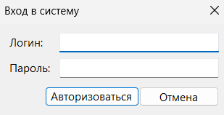
Рисунок N — вкладка «Входа в систему» в приложении
Пользователь может ввести свои данные для авторизации:
Для входа необходимо ввести корректные логин и пароль, которые проверяются хранимой процедурой AUTHENTICATE_USER. После успешной проверки открывается основное рабочее окно администратора.
Основное рабочее окно администратора
Основное окно состоит из панели вкладок в верхней части: «Сотрудники», «Заказчики», «Объекты», «Вызовы», «Услуги», «Отчёты». Ниже приведено описание работы с каждой вкладкой.
1. Вкладка «Сотрудники»
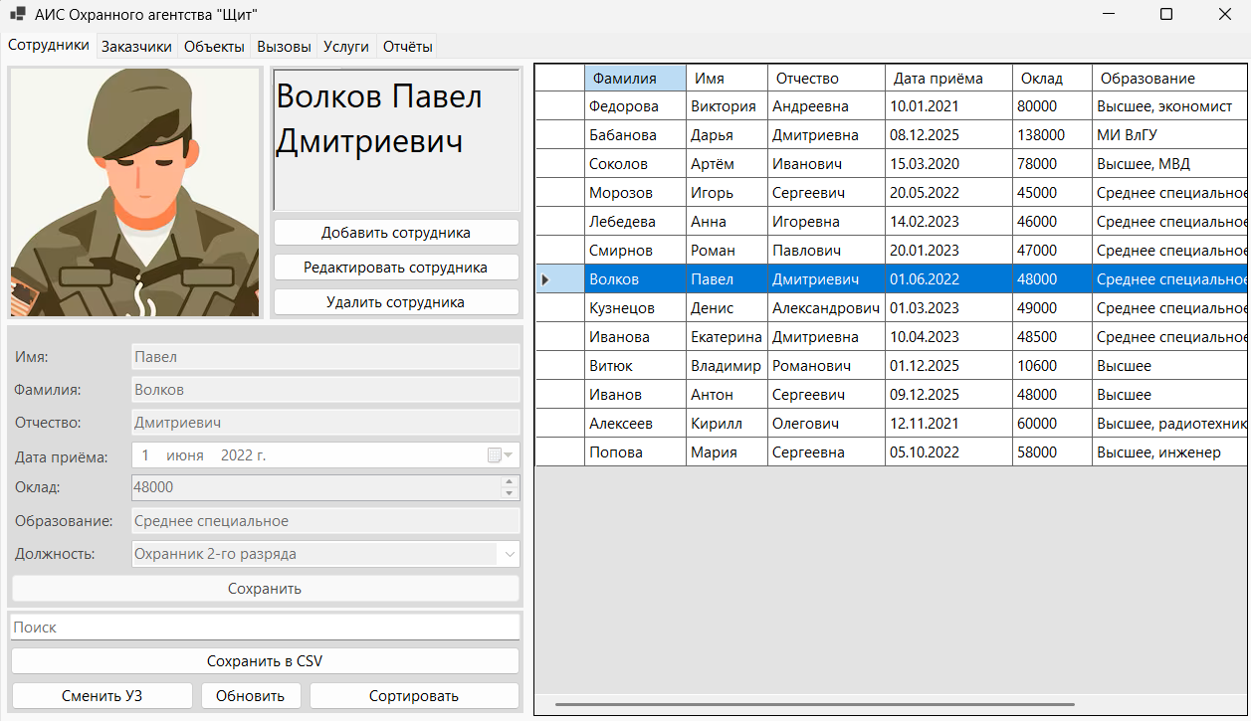
Назначение: Управление кадровым составом агентства.
Элементы управления:
- Группа полей ввода: «Имя», «Фамилия», «Отчество», «Дата приёма», «Оклад», «Образование», выпадающий список «Должность», кнопка «Загрузить фото».
- Кнопки действий: «Добавить сотрудника», «Редактировать сотрудника», «Удалить сотрудника», «Сохранить».
- Таблица (DataGridView) со списком всех сотрудников.
- Панель поиска и фильтрации.
Типичный сценарий работы (добавление нового сотрудника):
- Заполните все обязательные поля в форме ввода.
- При необходимости загрузите фотографию, нажав соответствующую кнопку.
- Нажмите кнопку «Сохранить». Данные будут отправлены в БД через хранимую процедуру ADD_EMPLOYEE.
- Таблица списка сотрудников автоматически обновится, отобразив новую запись.
2. Вкладка «Заказчики»
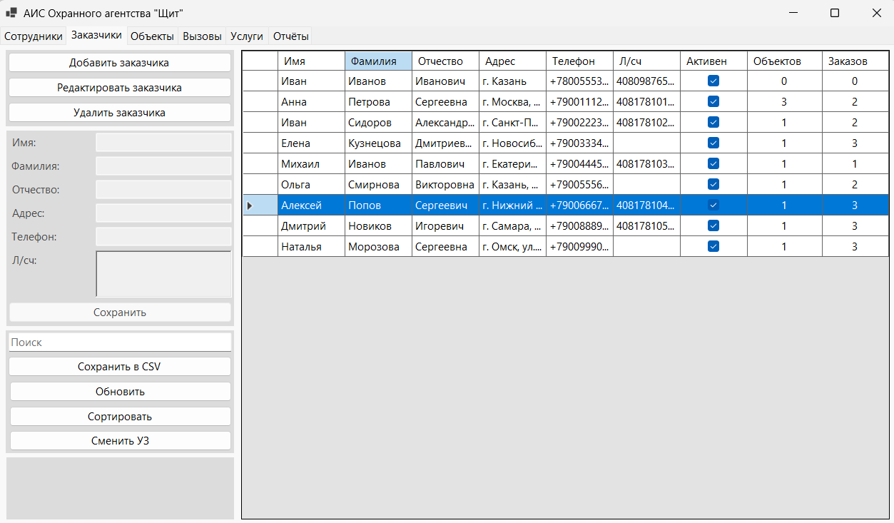
- Назначение: Ведение базы клиентов (заказчиков) агентства.
- Элементы управления: Аналогичны вкладке «Сотрудники». Форма содержит поля для ФИО/Наименования, адреса, телефона, номера лицевого счёта.
- Особенность: Реализовано «мягкое удаление» (деактивация) через процедуру DELETE_CLIENT, которая не удаляет запись физически, а устанавливает флаг IS_ACTIVE = FALSE. Активные клиенты отображаются в таблице по умолчанию.

3. Вкладка «Объекты»
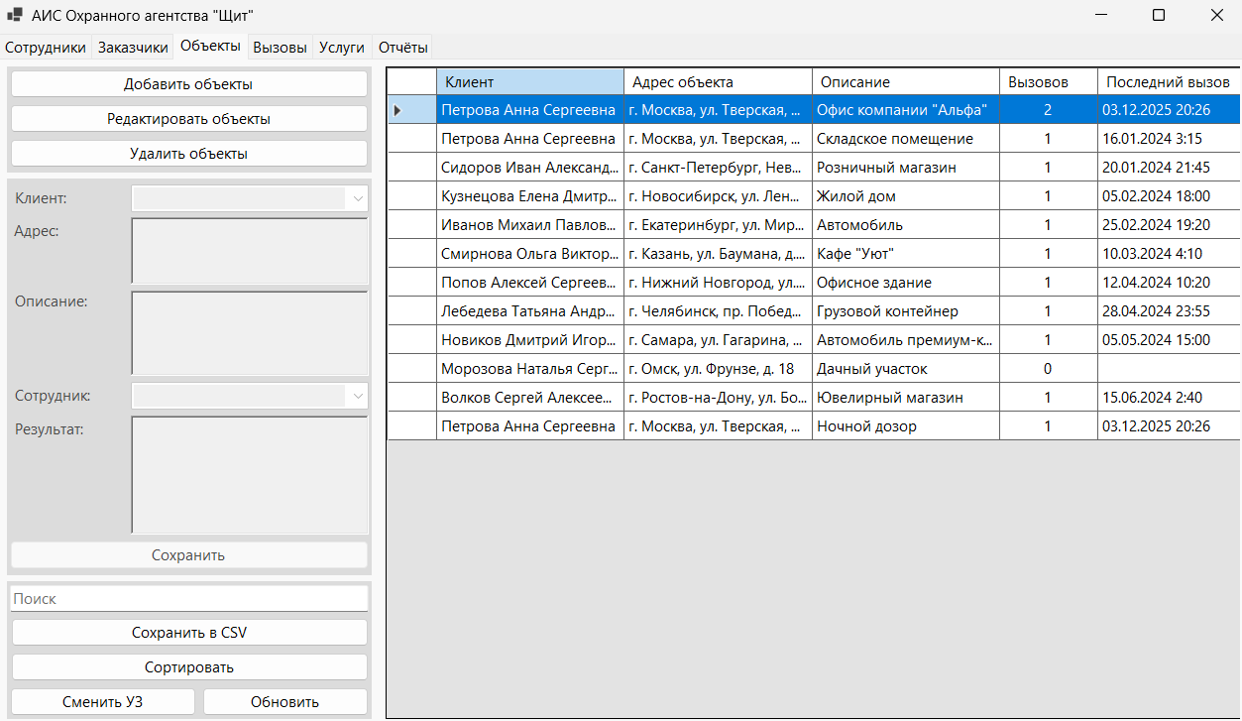
- Назначение: Учёт охраняемых объектов и их привязка к договорам с клиентами.
- Элементы управления: Выпадающий список для выбора клиента и его договора, поле «Адрес объекта», поле «Описание», кнопки управления и таблица со списком объектов.
- Сценарий работы: для добавления объекта необходимо сначала выбрать клиента и действующий договор из выпадающих списков, затем ввести адрес и описание. Данные сохраняются процедурой ADD_GUARDED_OBJECT.

- 4. Вкладка «Вызовы»
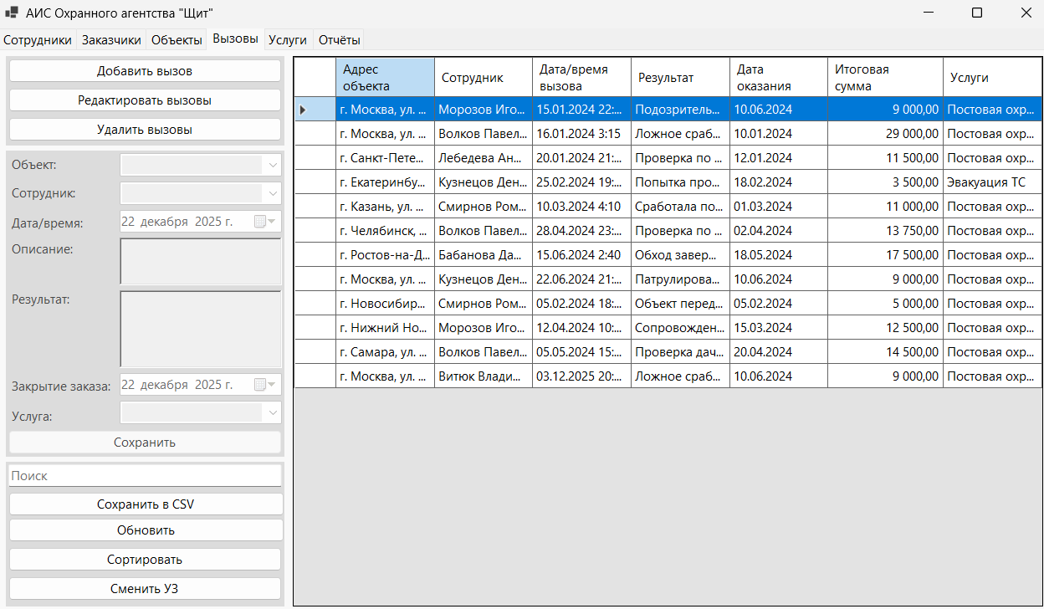
Назначение: Регистрация и учёт выездов охраны на объекты. Центральный оперативный журнал системы.
Элементы управления:
- Форма для регистрации: выпадающие списки «Объект» и «Сотрудник», поле даты/время, поле «Результат», поле «Описание».
- Кнопки: «Добавить вызов», «Редактировать вызовы», «Удалить вызовы», «Сохранить».
- Таблица с историей всех вызовов, отсортированная по дате.
Сценарий работы: Диспетчер выбирает объект, сотрудника, указывает дату/время и результат вызова. При сохранении вызывается процедура ADD_GUARD_CALL.
5. Вкладка «Услуги»
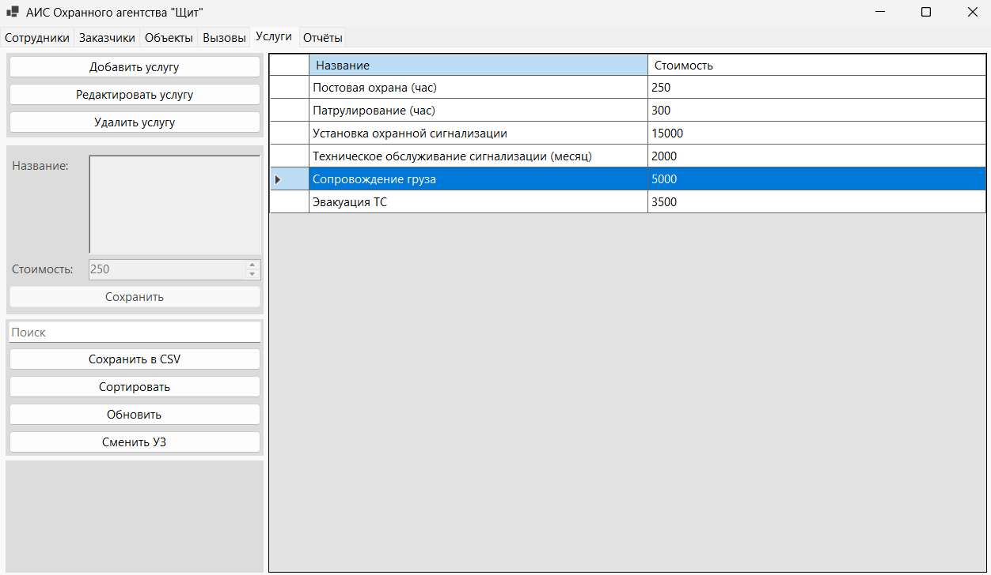
Назначение: Управление справочником предоставляемых охранных услуг и их стоимостью.
- Элементы управления: Простая форма с полями «Название услуги» и «Стоимость», кнопки управления и таблица со списком услуг.
- Важно: Изменение стоимости услуги не затрагивает уже сформированные договоры, так как цена фиксируется на момент создания позиции договора в поле ORDERDETAILS.SERVICE_AMOUNT.
6. Вкладка «Отчёты»
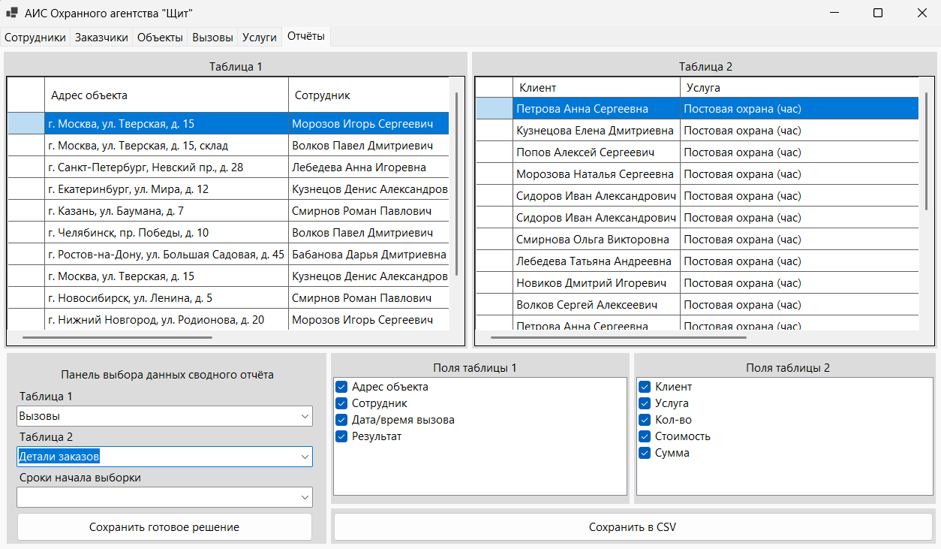
Назначение: Формирование аналитических отчётов на основе данных БД.
Состав вкладки:
- Быстрые отчёты: Кнопки для запуска предопределённых отчётов (REPORT_EMPLOYEE_CALLS, REPORT_REVENUE_BY_PERIOD и др.). Результат открывается в новом окне или отображается в таблице на вкладке.
- Конструктор сводных отчётов (гибкий отчёт): Уникальный модуль, позволяющий пользователю самостоятельно строить запросы.
- Панель «Панель выбора данных сводного отчёта»: Два выпадающих списка для выбора связанных таблиц (например, «Клиенты» и «Договоры»).
- Списки полей: для каждой выбранной таблицы в отдельных CheckedListBox отображаются все доступные для отображения поля. Пользователь отмечает галочками нужные.
- Кнопка формирования: после выбора полей нажатие кнопки «Сформировать» динамически создаёт SQL-запрос JOIN, выполняет его и выводит результат в таблицу.
- Экспорт: Любой отчёт (как готовый, так и сформированный в конструкторе) можно сохранить в файл формата CSV для последующей обработки в Excel.
Дополнительные функции интерфейса
На всех вкладках присутствует общий набор инструментов:
- Кнопка «Сменить УЗ»: завершает текущий сеанс и возвращает к окну выбора режима входа.
- Кнопка «Обновить»: вручную обновляет данные в таблице, повторно загружая их из БД.
- Кнопка «Сохранить в CSV»: экспортирует содержимое текущей таблицы в CSV-файл.
- Кнопка «Поиск» и «Сортировать»: позволяют быстро найти нужную запись и упорядочить данные в таблице.
Данное руководство описывает базовые сценарии работы. Интерфейс системы спроектирован интуитивно понятным, что позволяет пользователю быстро освоить все необходимые для ежедневной работы функции.

Тестирование АИС
Функциональное тестирование
Функциональное тестирование проводилось с целью проверки корректности работы всех модулей автоматизированной информационной системы «Щит». Тестирование было сфокусировано на операциях CRUD (Create, Retrieve, Update, Delete), проверке целостности данных и реализации бизнес-логики, заложенной в хранимых процедурах и триггерах. Тестовые данные были подготовлены заранее в соответствии с требованиями.
1. Тестирование базовых операций (CRUD)
1.1. Создание записи (Create): Добавление нового сотрудника
Цель: проверить корректность работы процедуры ADD_EMPLOYEE и отображения результата в интерфейсе.
Шаги:
- Перейти на вкладку «Сотрудники».
- Заполнить все обязательные поля формы: Имя, Фамилия, Отчество, Дата приёма, Оклад, выбрать Должность.
- Нажать кнопку «Сохранить».
Ожидаемый результат: в таблице списка сотрудников появляется новая запись с введёнными данными. В базе данных создаётся соответствующая запись в таблице EMPLOYEES с уникальным ID, сгенерированным последовательностью GEN_EMPLOYEE_ID.
Подтверждение:
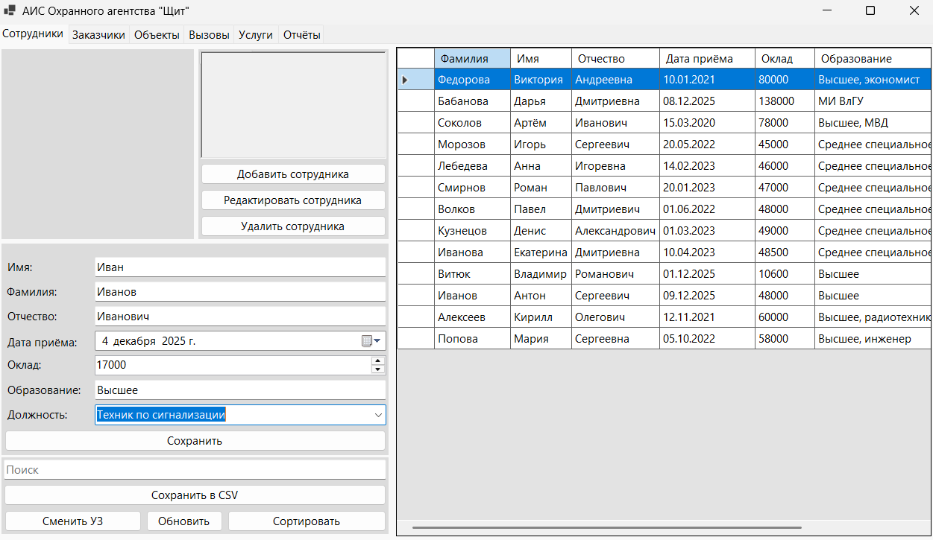
Рисунок N — вкладка «Сотрудники» в приложении
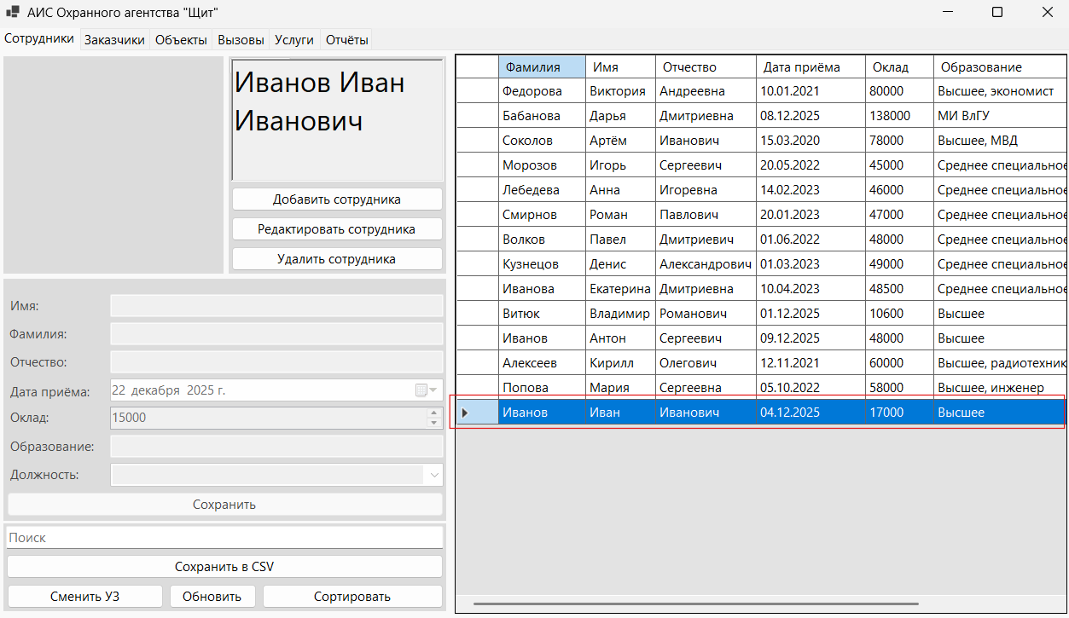
Рисунок N — вкладка «Сотрудники» в приложении
1.2. Получение данных (Retrieve): Загрузка и отображение списка клиентов
Цель: проверить работу процедуры GET_CLIENTS и корректность отображения данных в DataGridView.
Шаги:
- Перейти на вкладку «Заказчики».
- Нажать кнопку «Обновить» или загрузить вкладку.
Ожидаемый результат: Таблица заполняется списком всех активных клиентов. Данные корректны и соответствуют записям в таблице CLIENTS (поля ФИО, адрес, телефон).
Подтверждение:
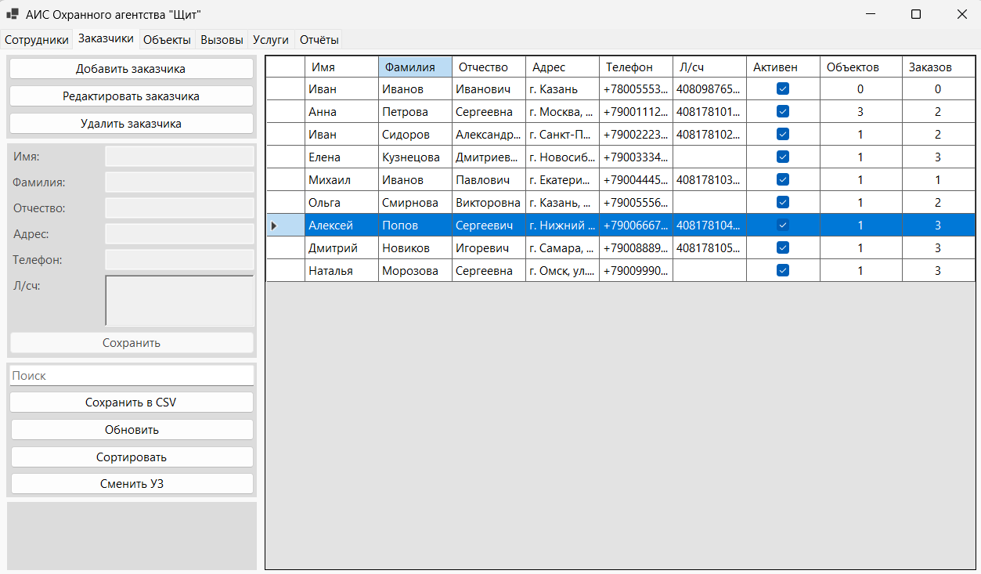
1.3. Обновление записи (Update): Изменение стоимости услуги
Цель: проверить работу процедуры UPDATE_SERVICETYPE и обновление данных в интерфейсе.
Шаги:
- Перейти на вкладку «Услуги».
- Выбрать услугу в таблице (например, «Патрулирование»).
- Изменить значение в поле «Стоимость» в форме.
- Нажать кнопку «Сохранить».
Ожидаемый результат: в таблице список услуг обновляется, у выбранной услуги отображается новая стоимость. В базе данных в таблице SERVICETYPES у соответствующей записи обновляется поле UNIT_COST.
Подтверждение:
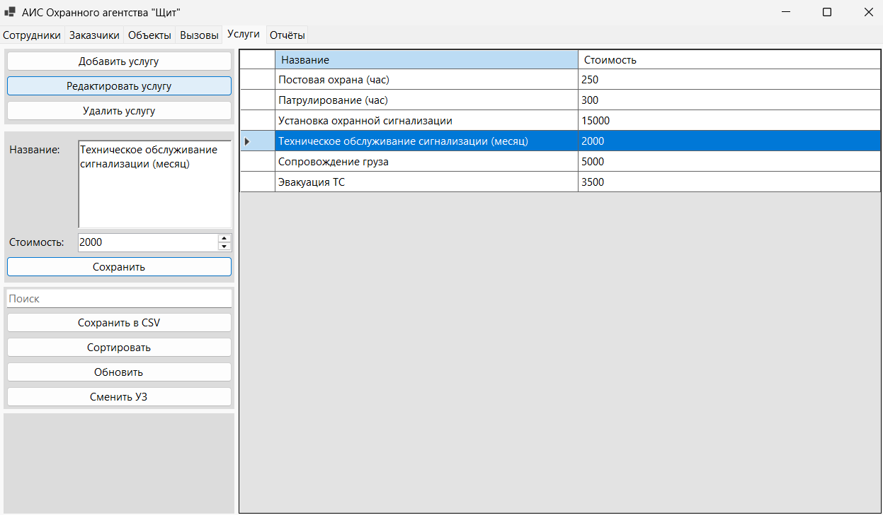
Рисунок N — вкладка «Сотрудники» в приложении
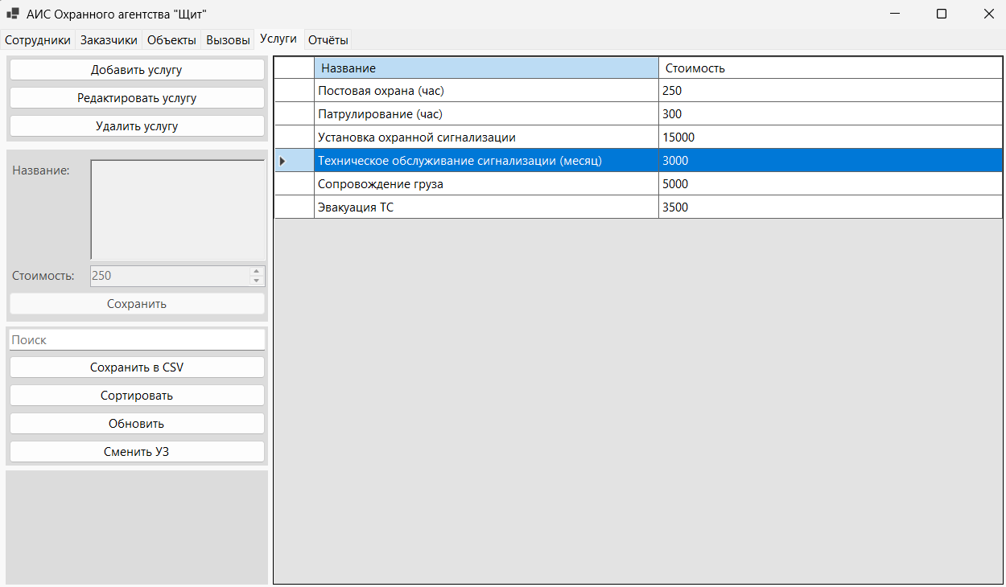
Рисунок N — вкладка «Сотрудники» в приложении
1.4. Удаление записи (Delete): Попытка удаления клиента с активными заказами
Цель: проверить работу бизнес-правила, запрещающего удаление клиента с привязанными договорами (процедура DELETE_CLIENT или триггер TR_CLIENTS_BD).
Шаги:
- Перейти на вкладку «Заказчики».
- Выбрать в таблице клиента, у которого есть хотя бы один договор (заказ).
- Нажать кнопку «Удалить заказчика».
Ожидаемый результат: Запись клиента остаётся в базе данных, флаг IS_ACTIVE меняется.
Подтверждение:
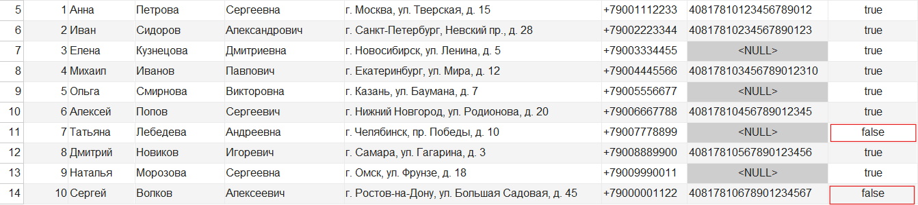
2. Тестирование модуля отчётности
2.1. Формирование гибкого отчёта через конструктора
Цель: проверить работу модуля конструктора сводных отчётов.
Шаги:
- Перейти на вкладку «Отчёты».
- В конструкторе выбрать две связанные таблицы (например, «Сотрудники» и «Вызовы»).
- В списках полей отметить для отображения: из таблицы «Сотрудники» — ФИО, из таблицы «Вызовы» — дату и результат.
- Нажать кнопку формирования отчёта.
Ожидаемый результат: В таблице отображается сводный отчёт, где для каждого сотрудника перечислены все его вызовы с указанием даты и результата.
Подтверждение:
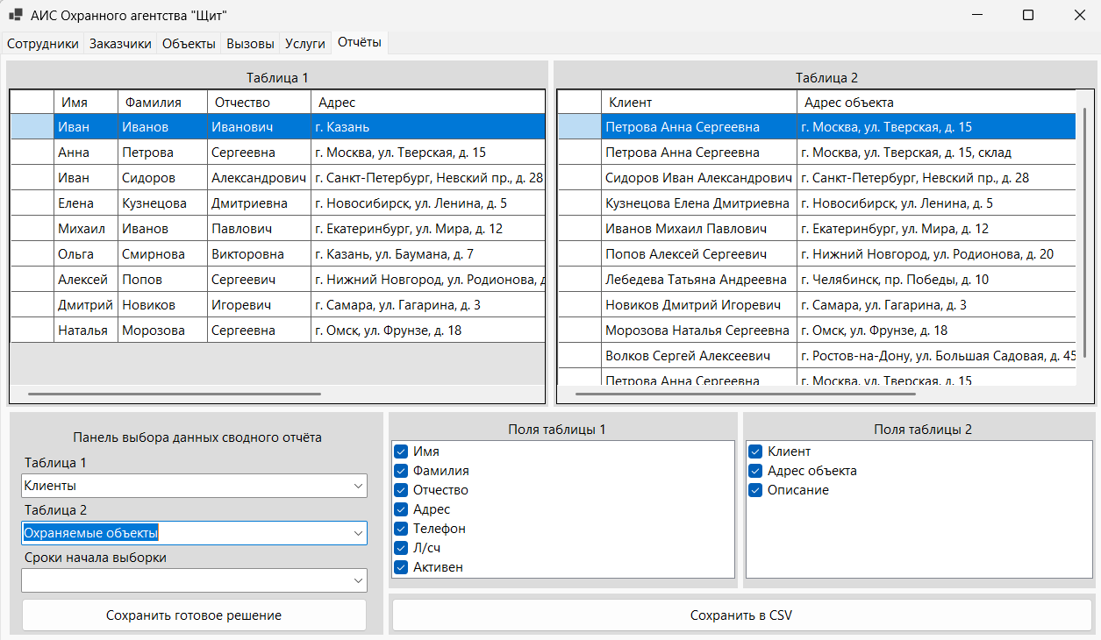
Рисунок N — вкладка «Сотрудники» в приложении
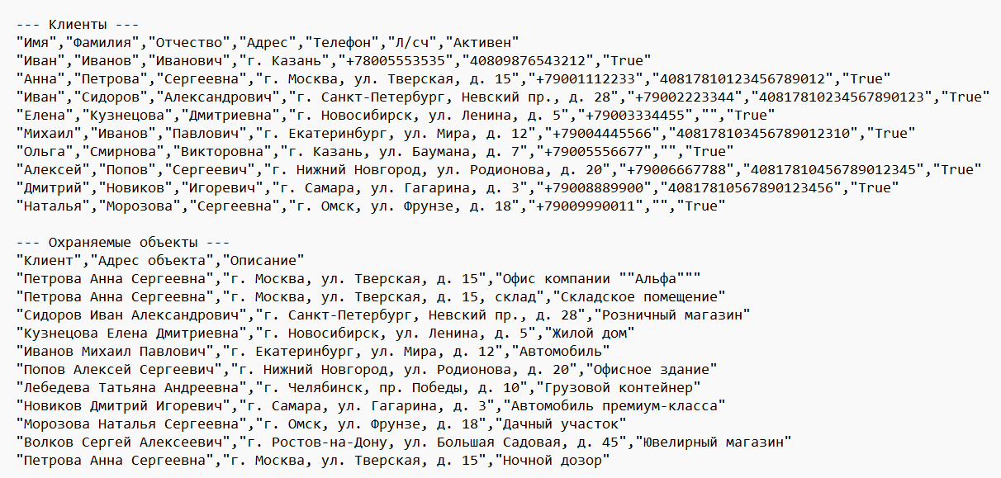
Рисунок N — вкладка «Сотрудники» в приложении
Вывод по результатам тестирования
Все описанные тестовые сценарии были успешно выполнены. Система корректно выполняет базовые CRUD-операции, надёжно поддерживает целостность данных за счёт внешних ключей и триггеров, а также строго соблюдает бизнес-правила, реализованные в хранимых процедурах и исключениях. Модуль отчётности функционирует штатно. Таким образом, можно заключить, что автоматизированная информационная система «Щит» работоспособна и готова к эксплуатации.

Заключение
В ходе выполнения курсовой работы была достигнута цель — разработана и реализована автоматизированная информационная система (АИС) охранного агентства «Щит» для комплексного учёта сотрудников, клиентов, договоров, охраняемых объектов и оперативных вызовов.
В процессе работы были последовательно решены все поставленные задачи:
- Анализ предметной области позволил четко определить границы системы и сформулировать требования к её функциональности, что легло в основу технического задания.
- Спроектированы модели данных: начиная с концептуальной (выделены ключевые сущности и связи), через логическую (определена структура таблиц и атрибутов) и заканчивая физической моделью, которая была реализована в СУБД Firebird с использованием диалекта «Ред База Данных».
- Разработана серверная часть БД, являющаяся ядром системы. В неё вошли: структурированные таблицы с механизмами обеспечения целостности (первичные и внешние ключи), генераторы уникальных идентификаторов, комплекс хранимых процедур для всех операций с данными (CRUD), набор триггеров для автоматизации бизнес-расчётов (например, пересчёт суммы договора) и пользовательские исключения для обработки ошибок. Этот подход обеспечил высокую надёжность, производительность и безопасность хранения информации.
- Создано клиентское приложение на C# с использованием Windows Forms. Приложение предоставляет интуитивно понятный графический интерфейс, организованный по вкладкам, и реализует полный цикл взаимодействия пользователя с данными через вызовы хранимых процедур. Особенностью системы является гибкий модуль конструктора отчётов, позволяющий пользователям самостоятельно формировать аналитические выборки.
- Проведено всестороннее функциональное тестирование, которое подтвердило корректность работы всех модулей системы, выполнение бизнес-правил и сохранение целостности данных при любых операциях.
Практическая значимость работы заключается в том, что разработанная система представляет собой готовое к внедрению решение для малых и средних охранных предприятий. Она позволяет отказаться от неэффективного бумажного учёта или разрозненных электронных таблиц, перейдя к централизованному, структурированному и автоматизированному управлению ключевыми бизнес-процессами.
Перспективы развития системы могут включать: добавление модуля планирования графиков работы и дежурств, интеграцию с картографическими сервисами для визуализации объектов, расширение аналитической отчётности, а также разработку веб-версии или мобильного приложения для оперативного доступа диспетчеров и сотрудников в поле.
Таким образом, в рамках данной курсовой работы не только решена актуальная прикладная задача, но и продемонстрированы профессиональные компетенции в области проектирования баз данных, программирования на SQL и C#, что в полной мере соответствует требованиям дисциплины «Управление данными».

Список используемой литературы
- ГОСТ 7.1–2003. Система стандартов по информации, библиотечному и издательскому делу. Библиографическая запись. Библиографическое описание. Общие требования и правила составления [Текст]. — Введ. 2004–07–01. — М.: Изд-во стандартов, 2004. — 48 с.
- Карпова, Т. С. Базы данных: модели, разработка, реализация [Текст]: учеб. пособие / Т. С. Карпова. — СПб.: Питер, 2009. — 304 с.
- Коннолли, Т. Базы данных: проектирование, реализация и сопровождение. Теория и практика [Текст] / Т. Коннолли, К. Бегг; пер. с англ. — 3-е изд. — М.: Вильямс, 2003. — 1436 с.
- ­Малыхина, М. П. Базы данных: основы, проектирование, использование [Текст] / М. П. Малыхина. — СПб.: БХВ-Петербург, 2006. — 512 с.
- ­Мартин, Р. К. Чистый код: создание, анализ и рефакторинг [Текст] / Роберт К. Мартин; пер. с англ. — СПб.: Питер, 2016. — 464 с.
- Официальная документация Firebird [Электронный ресурс]. — Режим доступа: https://firebirdsql.org/pdfmanual/ (дата обращения: 15.10.2025).
- ­Роб, П. Проектирование баз данных [Текст] / П. Роб, К. Коронел; пер. с англ. — СПб.: БХВ-Петербург, 2004. — 1040 с.
- ­Троелсен, Э. Язык программирования C# 7 и платформы .NET и .NET Core [Текст] / Э. Троелсен, Ф. Джепикс; пер. с англ. — 8-е изд. — СПб. : Питер, 2018. — 1328 с.
- ­Хомоненко, А. Д. Базы данных: учебник для вузов [Текст] / А. Д. Хомоненко, В. М. Цыганков, М. Г. Мальцев; под ред. А. Д. Хомоненко. — СПб.: Корона-Век, 2007. — 736 с.
- Шилдт, Г. C# 4.0: полное руководство [Текст] / Г. Шилдт; пер. с англ. — М.: Вильямс, 2011. — 1056 с.

Приложение 1. Модели данных
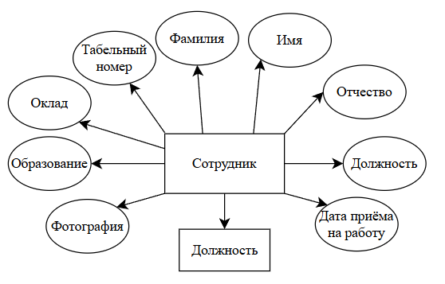
Рисунок 1 - атрибуты сотрудников
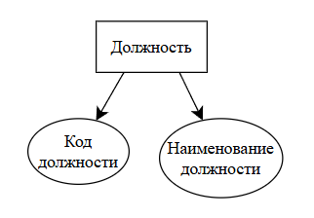
Рисунок 2 - атрибуты должности

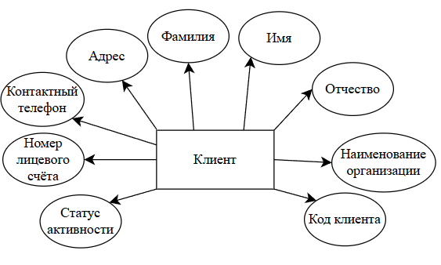
Рисунок 3 - атрибуты клиента
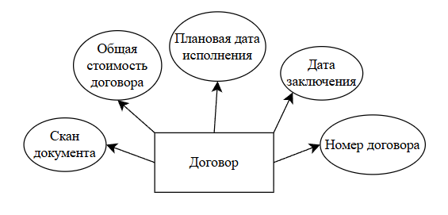
Рисунок 4 - атрибуты договора
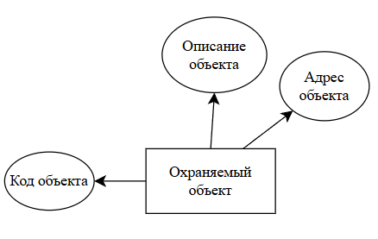
Рисунок 5 - атрибуты охраняемого объекта
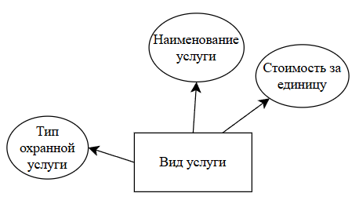
Рисунок 6 - атрибуты видов услуг
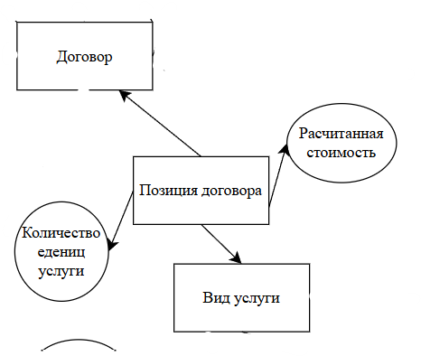
Рисунок 7 - атрибуты позиции договора
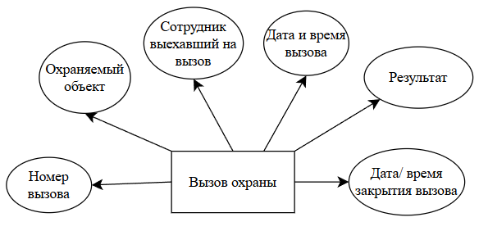
Рисунок 8 - атрибуты вызова охраны
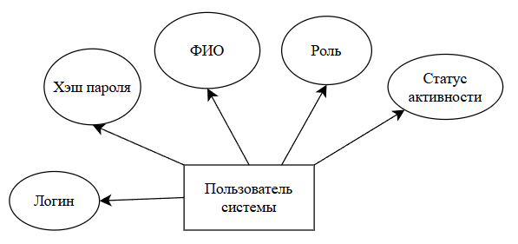
Рисунок 9 - атрибуты пользователей системы
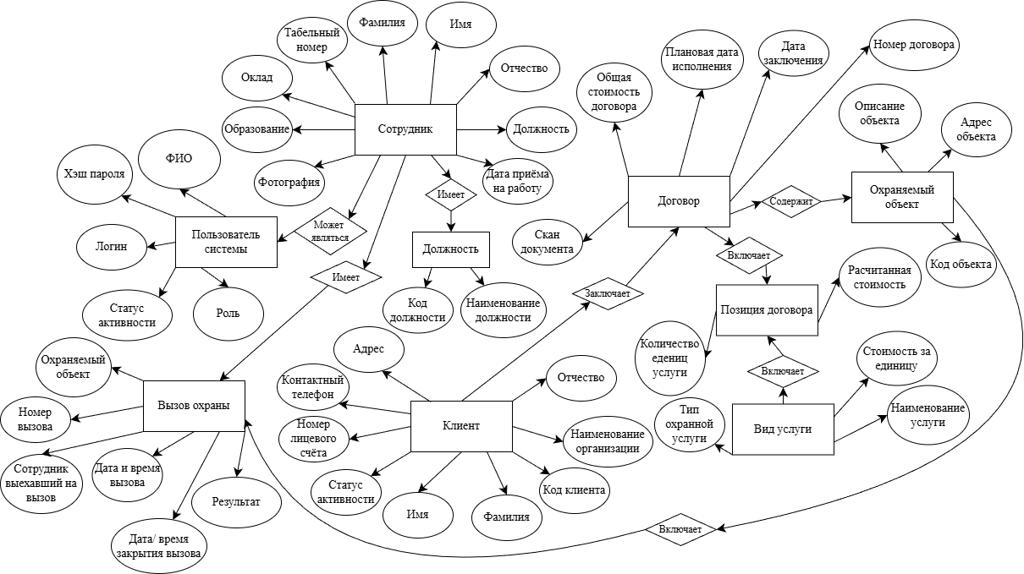
Рисунок 10 - концептуальная модель данных
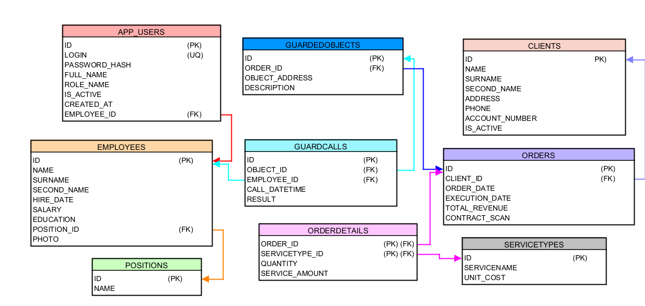
Рисунок 11 — Логическая модель БД
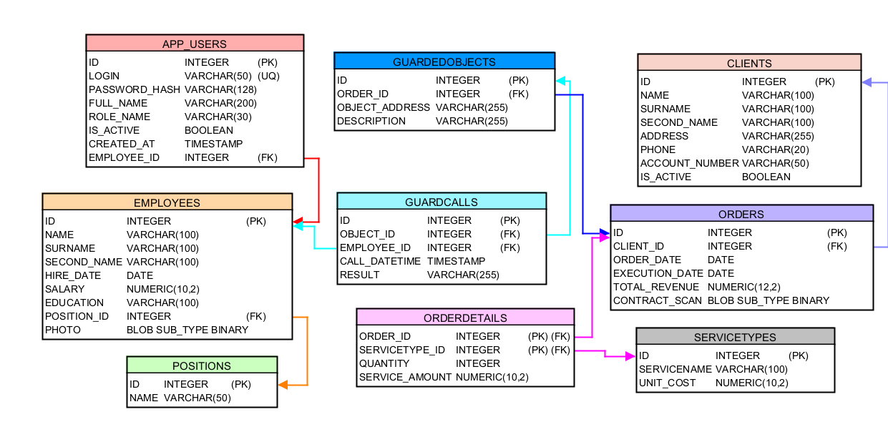
Рисунок 12 — Физическая модель БД

Приложение 2. Текст программы
Полную реализацию можно найти на веб-сервисе для хостинга IT-проектов по следующей ссылке: https://github.com/D1et0na9/SecurityAgency

Приложение 3. Снимки окон программы
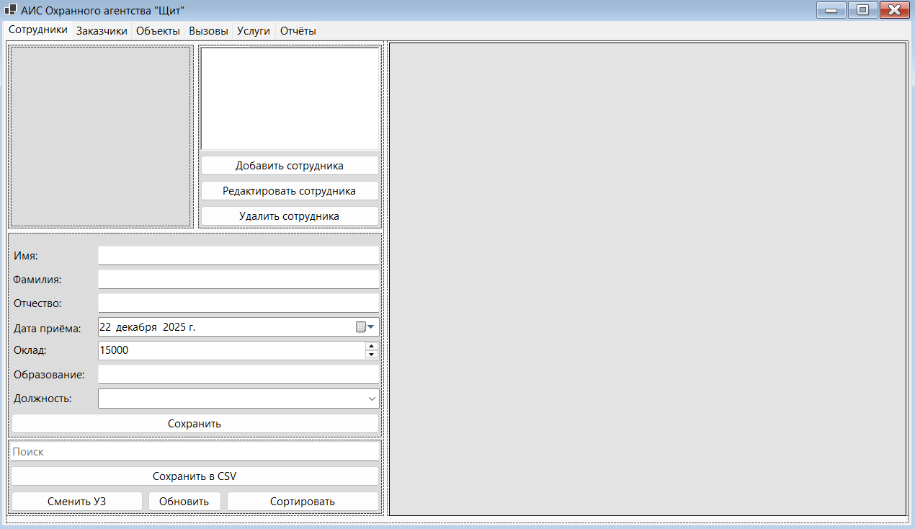
Рисунок N — вкладка «Сотрудники» в приложении
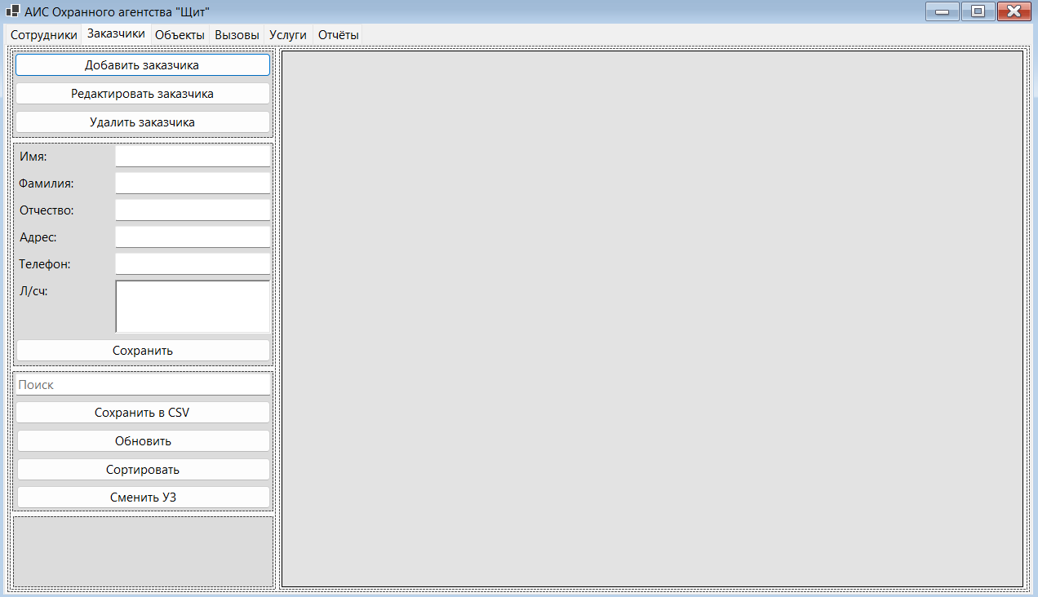
Рисунок N — вкладка «Заказчики» в приложении
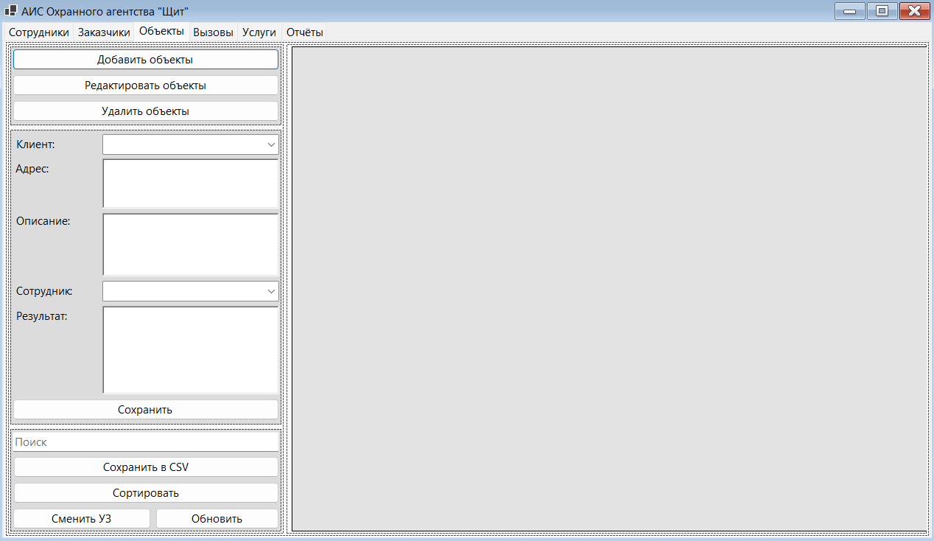
Рисунок N — вкладка «Объекты» в приложении
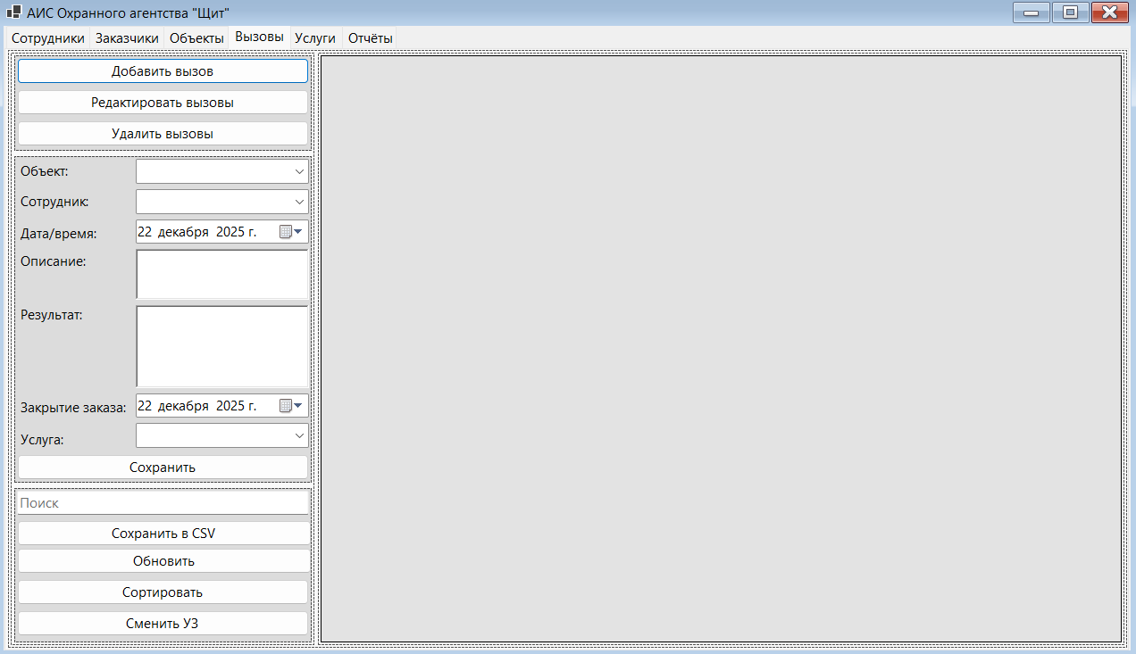
Рисунок N — вкладка «Вызовы» в приложении
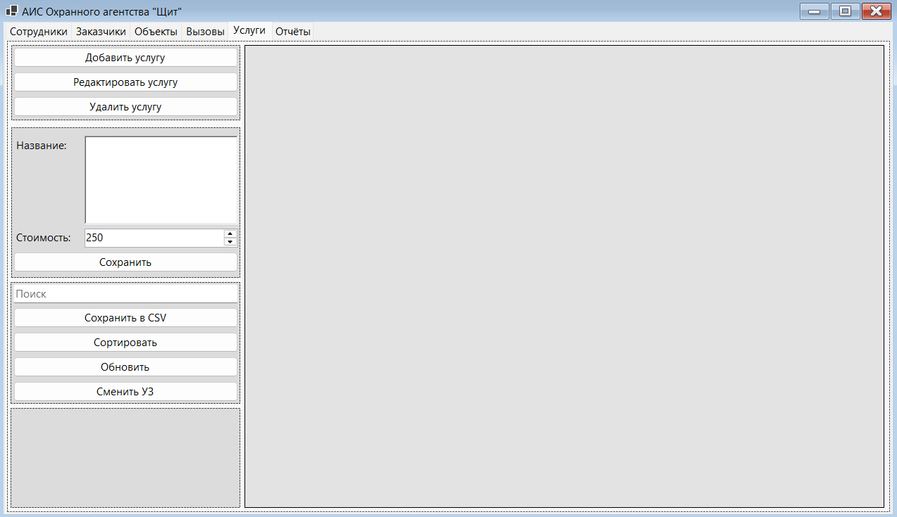
Рисунок N — вкладка «Услуги» в приложении
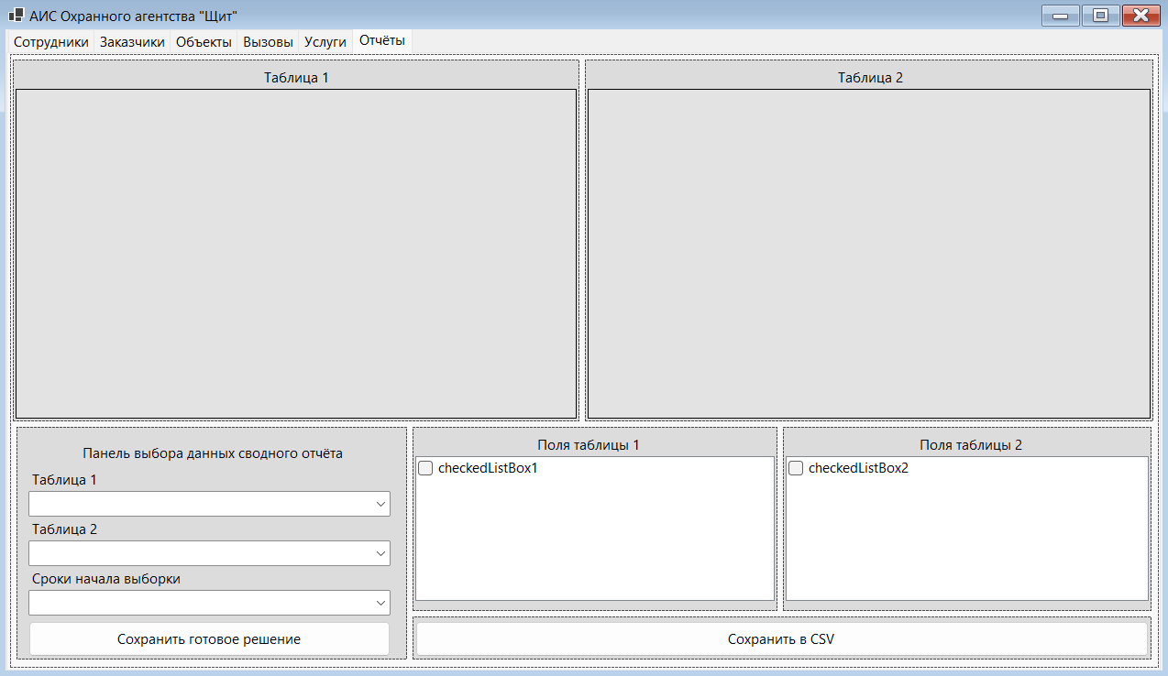
Рисунок N — вкладка «Отчёты» в приложении

